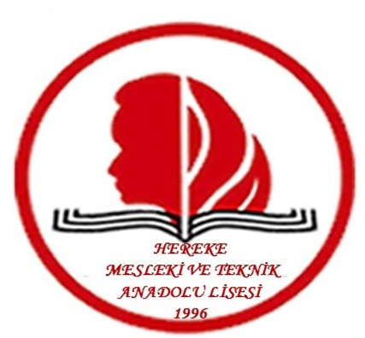**STRATEJİK PLAN**

**2015 – 2019**

**EHHHREKE MESLEKİ VE TEKNİK**

**REKE ME VE TEKNİK ANADOLU LİSESİ**

**T.C.**

**KÖRFEZ KAYMAKAMLIĞI**

**İLÇE MİLLİ EĞİTİM MÜDÜRLÜĞÜ**

**HEREKE**

**MESLEKİ VE TEKNİK ANADOLU LİSESİ**

**2015 – 2019**



**STRATEJİK PLANI**

**KÖRFEZ**

**KASIM**

**2014**

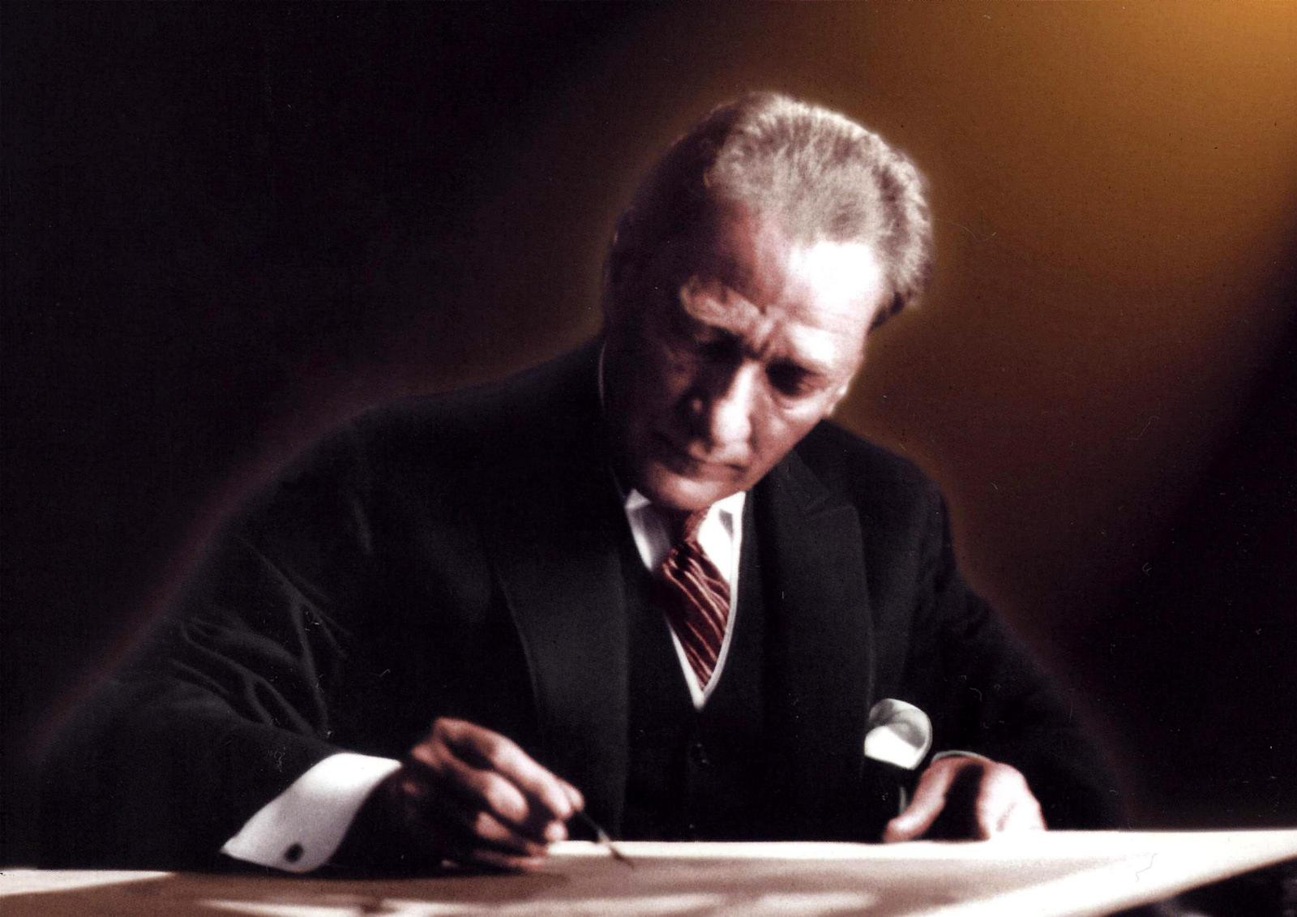

**Milli Eğitim işlerinde kesinlikle zafere ulaşmak lazımdır. Bir milletin gerçek kurtuluşu ancak bu şekilde olur. Bu zafere ulaşılması için hepimizin tek vücut ve tek düşünce olarak esaslı bir program üzerinde çalışması lazımdır. Bence bu programın iki önemli noktası vardır: Sosyal hayatımızın ihtiyaçlarına uyumlu olması, çağın gereklerine uygun olmasıdır.**

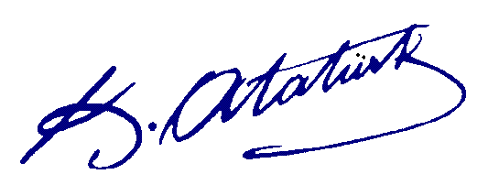

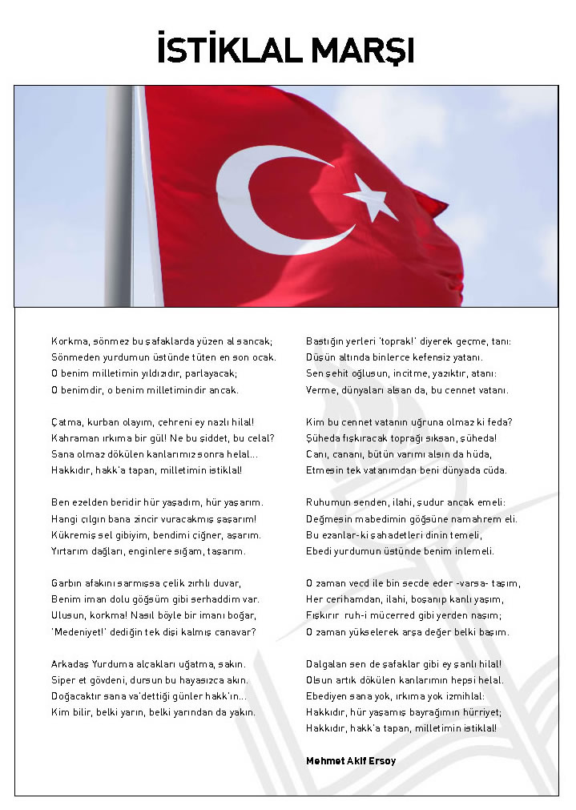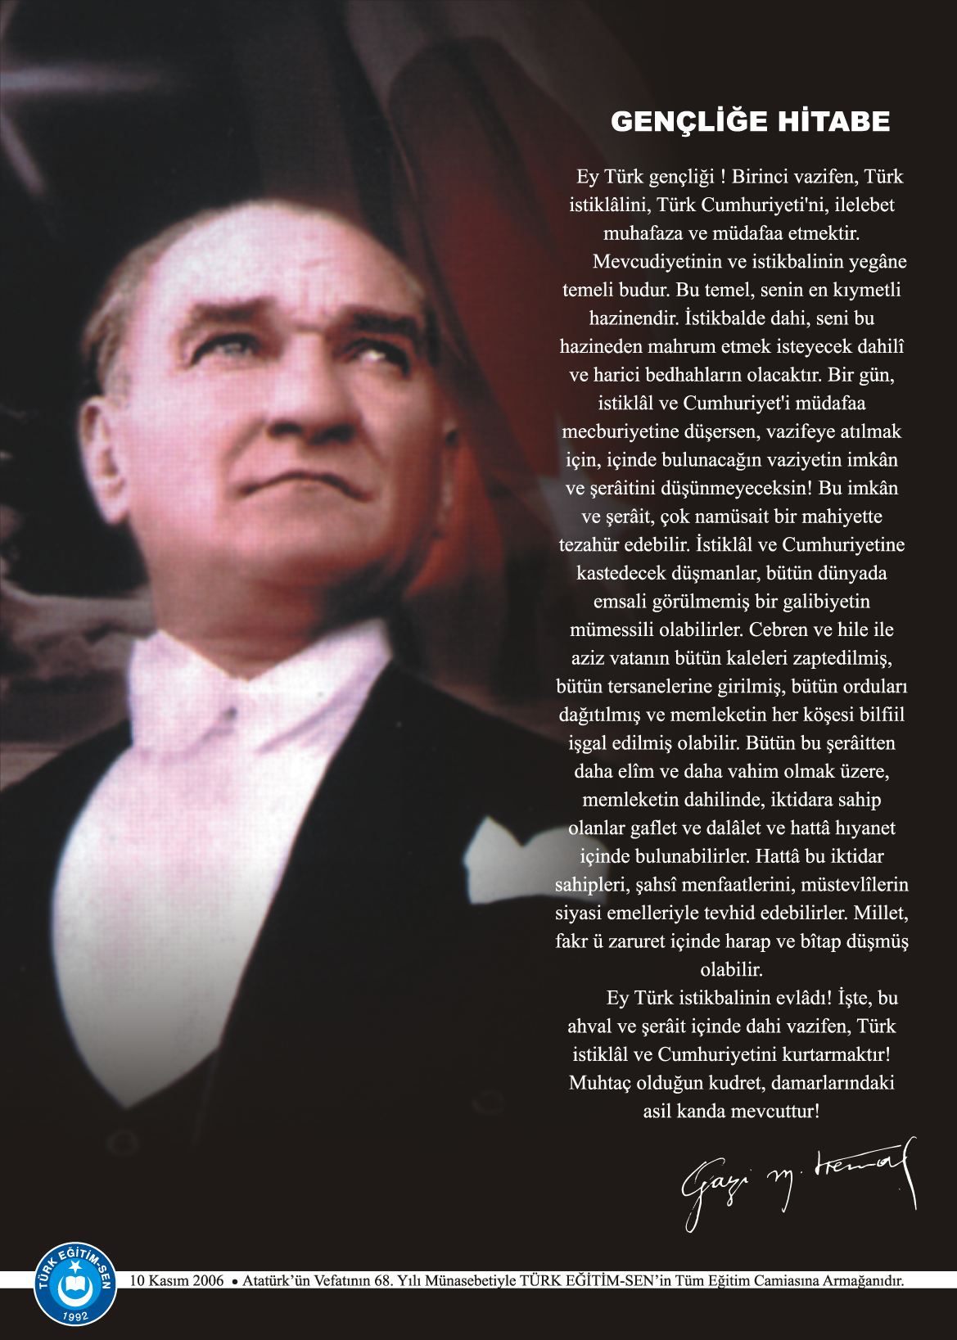

|  |
| --- |
| GİRİŞ |

Stratejik plan; kuruluşun orta ve uzun vadeli amaçlar doğrultusunda temel ilke ve politikalarını, önceliklerini ve bunlara ulaşmak için izlenecek yol ve yöntemler ile kaynak dağılımını düzenleyen plandır. Okulun bulunduğu nokta ile ulaşmayı arzu ettiği durum arasındaki yolu tarif eder. Okulun amaçlarını, hedeflerini ve bunlara ulaşmayı mümkün kılacak yöntemleri belirlemesini gerektirir. Uzun vadeli ve geleceğe dönük bir bakış açısı taşır. Okul bütçesinin stratejik planda ortaya konulan stratejik hedeflerin gerçekleşmesine imkân verecek şekilde hazırlanmasına, kaynak tahsisinin önceliklere dayandırılmasına ve hesap verme sorumluluğuna rehberlik etmektedir.

Okulların stratejik plan yapması yasal bir gereklilik olduğu kadar kendi geleceklerini öngörmeleri açısından önem arz etmektedir. Kendi geleceğimizi öngörebilmek, geleceğimizi planlamakla mümkün olacaktır. En ağır maliyet plansızlık ve hedefsizliktir. Hedeflenen kalkınma ve gelişmenin yol haritası geleceğe yönelik düşünce ve stratejileri planlayarak oluşturulur

Bu nedenle okulumuzun stratejik planı; ortak akıl, katılımcı kanunun getirdiği yenilikler de göz önünde bulundurularak, okul yöneticileri ve personelinin ortak çalışmaları neticesinde hazırlanmıştır. Hazırladığımız bu stratejik planın okulumuz eğitim öğretim hizmetlerinin daha da kaliteli hale getireceğine ümit ediyor, emeği geçen herkese teşekkür ediyorum.

İsmail ARICI

Okul Müdürü

|  |
| --- |
| SUNUŞ |

Bir milletin millet olarak kalkınmasını sağlayacak eğitim, amaç ve hedefleri önceden belli olan, anlık kararlarla değil de belli bir strateji dâhilinde yürütülen eğitimdir. Bu nedenle 2015 – 2019 yılları arasında hedeflerimizi belirleyerek bu alanda çalışmalarımıza hız vereceğiz.

Hereke Mesleki ve Teknik Anadolu Lisesi olarak bizler bilgi toplumunun gün geçtikçe artan bilgi arayışını karşılayabilmek için eğitim, öğretim, topluma hizmet görevlerimizi arttırmak istemekteyiz. Var olan değerlerimiz doğrultusunda dürüst, tarafsız, adil, sevgi dolu, iletişime açık, çözüm üreten, yenilikçi, önce insan anlayışına sahip bireyler yetiştirmek bizim temel hedefimizdir.

Okulumuz Çalışanları Olarak bizler; geleceğimiz hakkında bir değerlendirme yapmamıza yardımcı olması için kurumumuzu etkileyen (PEST Analizi) Politik (siyasi), Ekonomik, Sosyal ve Teknolojik faktörleri inceledik. Önemli ve hemen harekete geçirilmesi gereken olumlu veya olumsuz etkilerini ortaya çıkaracak analiz çalışması yaptık.

İyi bir öngörü ve planlama sistemiyle; Politik, ekonomik, sosyal ve teknolojik değişimlerin sakıncalı taraflarından korunmak, avantajlı taraflarından yararlanmak için çevre değişkenlerini değerlendirdik. Oluşabilecek tehditleri göz önünde bulundurarak, bu değişkenlerin kurumumuzun gelişimine katkı sağlayacak olanlarının fırsat sağlayacağını ya da kurum gelişimini engelleyebilecek olan değişkenler ise tehdit oluşturabileceği görüşünü aşağıdaki gibi paylaştık.

Okulumuzun yeni hazırlanan Stratejik Planı (2015-2019)’da belirtilen amaç ve hedeflere ulaşmamızın Okulumuzun gelişme ve kurumsallaşma süreçlerine önemli katkılar sağlayacağına inanmaktayız.

Planın hazırlanmasında emeği geçen ve uygulanmasında emeği geçeceklere teşekkür ederiz.

Stratejik Planlama Ekibi

|  |
| --- |
| TANIMLAR |

**Bütçe:** Milli Eğitim Müdürlüğünün, belirli bir dönemdeki gelir ve giderlerini, tahminleri ile bunların uygulanmasına ilişkin hususları gösteren belgeyi,

**Cari Harcamalar:** Personel için yapılan ödemeler (sosyal güvenlik dahil) ile bütçe Kanunlarıyla belirlenmiş (E Cetveli) asgari değeri aşmayan ve normal ömrü bir yıl veya daha uzun olmayan mal ve hizmet alımları ve faiz giderlerini,

**Çevre Değerlendirme:** Milli Eğitim Müdürlüğünün,Stratejik Planlama sürecinde etkilendiği ve etkilediği çevresel koşulların değerlendirilmesini,

**Dolaylı Maliyet:** Bir işletmenin ürettiği ürünlere doğrudan doğruya yüklenemeyen tüm maliyet unsurlarını,

Dolaysız Maliyet: Birim maliyetinin saptanabilmesi amacıyla, bir işletmenin ürettiği ürünlere doğrudan doğruya yüklenebilen maliyetleri,

Faaliyet Raporu:Kurumların stratejik plan ve performans programları uyarınca yürüttükleri faaliyetleri, belirlenmiş performans göstergelerini kullanarak öngörülen Performans Hedefi ile gerçekleşme değerlerini kıyaslayıp meydana gelen sapmaların nedenlerini açıklayan, idare hakkındaki genel ve mali bilgileri içeren raporu**,**

**Faaliyet ve Projeler:** Milli Eğitim Müdürlüğünün, Stratejilerini hayata geçirmelerini sağlayan ve performanslarını gösteren faaliyetleri ve projelerini,

**Gelir:** Genel bütçe ile İl Özel İdaresince sağlanan gelirleri ile % 100 Eğitime Destek Kampanyası yapılan bağış ve yardımlar ile diğer gelirleri,

**Gider:** Kanunlarına dayanılarak yaptırılan iş, alınan mal ve hizmet alımları ile diğer giderleri,

**GZFT Analizi;**Milli Eğitim Müdürlüğünün, **Güçlü ve Zayıf** yönlerini, önündeki **Fırsat ve Tehditleri** ortaya koyan analizi,

**Harcama Birimi:** Milli Eğitim Müdürlüğünün bütçesinde ödenek tahsis edilen ve harcama  yetkisi bulunan birimi,

**Hedefler:** Milli Eğitim Müdürlüğünün kendi Stratejilerini yaşama geçirmek için kurumca belirlediği ölçülebilir nitelikte faaliyet ve projelerini,

İlke: Bilimsel yöntemde nesnel gerçeğin belirgin özelliklerinin ve yasaların genelleştirilmesi ile elde edilen ve insana hem teorik çalışmalarında, hem de uygulama faaliyetlerinde yol gösteren genel dayanak noktasını,

İnsan Kaynakları Yönetimi: Organizasyonun amaçlarına ulaşabilmesi için, tüm insan kaynaklarının en doğru, etkin ve verimli kullanılması,

Kamu Yönetimi: Kamu gücünü yani egemenlik erkine sahip yönetim sürecini,

**Kamu Malî Yönetimi:** Kamu kaynaklarının tanımlanmış standartlara uygun olarak etkili, ekonomik ve verimli kullanılmasını sağlayacak yasal ve yönetsel sistem ve süreçleri,

Kurumsal Değer: Bir kurumda var olan yüksek ve olumlu nitelikleri,

Malî Kontrol: Kamu kaynaklarının belirlenmiş amaçlar doğrultusunda, ilgili mevzuatla belirlenen kurallara uygun, etkili, ekonomik ve verimli bir şekilde kullanılmasını sağlamak için oluşturulan kontrol sistemi ile kurumsal yapı, yöntem ve süreçleri,

Maliyet: İktisadi anlamda maliyet, satış değeri olan bir mala ya da hizmete sahip olabilmek için katlanılan ölçülebilir fedakârlıkların toplamını,

Maliyet Tablosu: Gelir tablosunda yer alan satışların maliyetini gösteren tabloyu,

**Müşteri:** Kurumun ürettiği ürün ve hizmetleri alan, kullanan veya bunlardan yararlanan kişi, grup veya kurumları (yararlanıcılar),

**Misyon:** Milli Eğitim Müdürlüğünün kendisi için belirlediği temel varlık nedenini ve görevlerini,

Paydaş: Kurumun kaynakları veya çıktıları üzerinde hak iddia eden ya da kurumun çıktılarından, ürün ve hizmetlerinden doğrudan veya dolaylı, olumlu veya olumsuz yönde etkilenen veya kurumu etkileyen kişi, grup ve kurumları,

Paydaş Analizi: Kurum faaliyetlerinden etkilenen veya faaliyetleri etkileyen tarafların görüş ve memnuniyetlerinin değerlendirilmesini,

**Performans:** Milli Eğitim Müdürlüğünün belirlediği Stratejik Hedeflerine ulaşabilme derecesini,

Performans Hedefi: Kurumun, stratejik amaçları çerçevesinde, stratejik hedeflerine ulaşmak için yıllar itibariyle yakalamayı öngördükleri performans seviyelerini gösteren belirgin (anlaşılır), ölçülebilir, çıktı-sonuç odaklı tatminkâr (belirlenen hedefe, uluslar arası standartlara göre, diğer kurumlara göre vb.) performans düzeylerini,

Performans Göstergesi: Hedeflere hangi oranda ulaşıldığını gösteren ölçülebilir nitelikteki unsurları,

Performans Kriteri: Bir kurum veya kuruluşun her tür yatırımının ortaya koyduğu getirilerin, diğer bir deyişle başarı durumunun ölçülmesinde kullanılan karşılaştırma parametrelerini,

Politika: Milli Eğitim Müdürlüğünün uygulamalarını yönlendiren yaklaşımları,

Strateji: Belirli bir zaman diliminde kurumun şimdiki durumundan gelecekteki arzu edilen durumuna dönüşümünü sağlayabilmek için belirlenen amaç ve hedeflere nasıl ulaşılacağını gösteren kararlar bütününü,

Stratejik Plan: Millî Eğitim Müdürlüğünün, orta ve uzun vadeli amaçlarını, temel ilke ve politikalarını, hedef ve önceliklerini, performans ölçütlerini, bunlara ulaşmak için izlenecek yöntemler ile kaynak dağılımlarını içeren 2010–2014 dönemi kapsayan Planını,

Stratejik Planlama: Millî Eğitim Müdürlüğünün, iç veya dış değerlendirme sonuçlarına göre Zayıf ve Güçlü yönlerini, önündeki Fırsat ve Tehditleri belirlemesi, bunların ışığında kalitesini geliştirecek olan stratejilerini oluşturması, bu stratejileri ölçülebilir hedeflere dönüştürmesi ve performans göstergelerini belirleyerek onların sürekli izlemesi sürecini,

Stratejik Yönetim: Bir organizasyonun amaçlarını gerçekleştirebilmesi için etkili stratejiler geliştirilmesi, bunların planlanması, uygulanması ve kontrolünü,

Stratejik Amaç: Kişi ve kuruluşun sonraki bütün karar ve davranışının bağımlı olacağı, öncesi olmayan temel başlangıç noktasını,

**Stratejik Hedefler:** Milli Eğitim Müdürlüğünün, Misyonu doğrultusunda belirlenmiş stratejik önemi olan ölçülebilir alt amaçlarını,

Üst Belge: Plana kaynaklık eden yasal dayanak ve politikaları,

Ürün / Hizmet: Kurumun içinde bulunduğu sektör itibariyle yararlanıcılara yönelik geliştirdiği ürün veya hizmetleri ifade eder.

|  |  |
| --- | --- |
| İÇİNDEKİLER |  |

GİRİŞ7

SUNUŞ8

TANIMLAR**...............................................................................................................9**

OKUL KİMLİĞİ16

I. BÖLÜM17

1.1.STRATEJİK PLANLANIN AMACI………………………………………..18

1.2. STRATEJİK PLANLANIN KAPSAMI18

1.3. STRATEJİK PLANIN YASAL DAYANAKLARI18

1.4.STRATEJİK PLANLAMA ÇALIŞMALARI…………………………….19

**1.5. STRATEJİK PLAN ÜST KURULU VE STRATEJİK PLAN EKİBİ** 20

1.6. ÇALIŞMA TAKVİMİ21

II. BÖLÜM22

**DURUM ANALİZİ**

1.TARİHSEL GELİŞİM23

1.1 KURUM ANALİZİ23

1.1.1 HEREKE’NİN TARİHÇESİ23

1.1.2 OKULUN TARİHÇESİ (OKUL KROKİ)24-25-26-

2. YASAL YÜKÜMLÜLÜKLER VE MEVZUAT ANALİZİ27

2.1 YASAL DAYANAKLAR27

3. FAALİYET ALANLARI ÜRÜN VE HİZMETLERİN BELİRLENMESİ27

3.1 OKULUMUZ FAALİYET ALANLARI27

3.1.1 EĞİTİM ÖĞRETİM27

3.1.2 SOSYAL FAALİYETLER27

3.1.3 KURSLAR28

3.1.4 DESTEK HİZMETLERİ VE REHBERLİK28

3.2 OKULUMUZ HİZMET BÖLÜMLERİ / BİRİMLERİ VE GÖREVLERİ28

3.2.1 EĞİTİM ÖĞRETİM HİZMET GÖREVLERİ28

3.2.1.1 BİLİŞİM TEKNOLOJİLERİ ALANI29

3.2.1.2 ÇOCUK GELİŞİMİ ALANI29

3.2.1.3 MESLEKİ AÇIKÖĞRETİM LİSESİ30

3.2.1.4 REHBERLİK VE YÖNLENDİRME HİZMETLERİ30-30

3.2.2 GENEL HİZMETLER30

3.2.2.1 İDARİ HİZMETLER30

3.2.2.2 BÜRO HİZMETLERİ30

3.2.2.3 ÖĞRETİM YÖNETİMİ30

3.2.2.4 BÜTÇE YÖNETİMİ30

3.2.2.5 DENETİM30

3.2.2.6 KANTİN İŞLETMESİ31

3.2.2.7 BAKIM VE ONARIM31

3.2.2.8 ARAÇ-GEREÇ31

3.2.2.9 DONATIM31

4.PAYDAŞ ANALİZİ31

4.1 PAYDAŞ LİSTESİ31

4.2 PAYDAŞ ÜRÜN HİZMET MATRİSİ32

4.3 PAYDAŞ ETKİ ÖNEM MATRİSİ33

5. KURUM İÇİ ANALİZ VE ÇEVRE ANALİZİ34

5.1 KURUM İÇİ ANALİZ34

5.1.1 TEŞKİLAT YAPISI34

5.1.2 KURUMUN BÜNYESİNDEKİ OKUL TÜRLERİ35

5.1.3 PERSONEL DURUMU35

5.1.3.1 FİZİKİ DURUM36

5.1.4 ÖĞRENCİ DURUMU VE OKULLARA GÖRE ÖĞRENCİ

DAĞILIMI37

5.1.5 NÜFUS VE ÖĞRENCİ HAREKETLERİ38

5.1.5.1 OKULUMUZUN YILLARA GÖRE ÖĞRENCİ

SAYILARI38

5.1.5.2 YILLARA GÖRE ÖĞRENCİ ÖDÜL DURUMLARI38

5.1.5.3 YILLARA GÖRE ÖĞRENCİ

DİSİPLİN DURUMLARI39

5.1.5.4 SINAV BAŞARI DURUMLARI39

5.1.6 YGS-LYS BAŞARI DURUMU39

5.1.7 AÇILAN KURS VE FAALİYETLER39

5.1.8 MESLEKİ EĞİTİM FAALİYETLERİ40

5.1.9 MALİ KAYNAKLAR ANALİZİ40

5.2 ÇEVRE ANALİZİ (PEST ANALİZİ)40

5.3 STRATEJİK PLANLAMA ÜST POLİTİKA BELGELERİ42

5.4 GZFT ANALİZİ42

5.4.1 GÜÇLÜ YÖNLER42

5.4.2 ZAYIF YÖNLER43

5.4.3 FIRSATLARIMIZ43

5.4.4 TEHDİTLERİMİZ43

III. BÖLÜM44

**GELECEĞE BAKIŞ**

1.MİSYON,VİZYON, İLKELER, DEĞERLER VE VARSAYIMLAR45

1.1 MİSYON45

1.2 VİZYON45

1.3 İLKELER45

1.4 DEĞERLER46

IV. BÖLÜM47

**STRATEJİK PLANLAMA SÜRECİ (2015-2019)**

1. STRATEJİK AMAÇLAR48

1.1 STRATEJİK AMAÇ 148

1.2 STRATEJİK AMAÇ 251

1.3 STRATEJİK AMAÇ 352

1.4 STRATEJİK AMAÇ 454

1.5 MALİYET TABLOSU55

1.6 KAYNAK TABLOSU55

1.7 OKUL GELİŞİM PLANI ÇALIŞMA GRUPLARI / EKİPLERİ56

V. BÖLÜM62

**İZLEME VE DEĞERLENDİRME**

1. İZLEME VE DEĞERLENDİRME ESASLARI63

|  |  |  |  |  |  |
| --- | --- | --- | --- | --- | --- |
| **KURUMUN KİMLİK BİLGİSİ** | | | | | |
| **İLİ: KOCAELİ** | | | **İLÇESİ: KÖRFEZ** | | |
| **OKULUN ADI: HEREKE MESLEKİ VE TEKNİK ANADOLU LİSESİ** | | | | | |
| **OKULA İLİŞKİN GENEL BİLGİLER** | | | **PERSONEL İLE İLGİLİ BİLGİLER** | | |
| **Okul Adresi:Hacı Akif Mh.Kamhane cad .No :10**  **Hereke KÖRFEZ** | | | **KURUMDA ÇALIŞAN PERSONEL SAYISI** | **Sayıları** | |
| **Erkek** | **Kadın** |
| **Okul Telefonu** | **262 511 41 59** | | **Yönetici** | **2** | **1** |
| **Faks** | **262 511 23 03** | | **Branş Öğretmeni** | **5** | **8** |
| **Web Adresi** | [**http://www.herekekml.meb.k12.tr**](http://www.herekekml.meb.k12.tr/) | | **Rehber Öğretmen** | **-** | **-** |
| **Mail adresi** | **herekekizteknik@hotmail.com** | | **Memur** | **-** | **1** |
| **Öğretim Şekli** | **Normal**  **( X )** | **İkili**  **( )** | **Yardımcı Personel** | **1** | **2** |
| **Okulun Hizmete Giriş Tarihi** | **1984** | | **Teknisyen** | **-** | **-** |
| **Kurum Kodu** | **361626** | | **Aşçı** | ***-*** | **-** |
| ***OKUL VE BİNA DONANIM BİLGİLERİ*** | | | | | |
| **Toplam Derslik Sayısı** | **12** | | **Kütüphane** | **Var**  **( )** | **Yok**  **( x )** |
| **Kullanılan Derslik Sayısı** | **12** | | **Çok Amaçlı Salon** | **Var**  **( )** | **Yok**  **( x )** |
| **İdari Oda Sayısı** | **4** | | **Çok Amaçlı Saha** | **Var**  **( X )** | **Yok**  **( )** |
| **Laboratuvar Sayısı** | **2** | | **Pansiyon** | **Var**  **( )** | **Yok**  **( x)** |
|  | | | | | |
| **ÖĞRENCİ BİLGİLERİ** | **Erkek** | | **Kız** | **Toplam** | |
| **9. Sınıf** | **-** | | **50** | **50** | |
| **10. Sınıf** | **-** | | **45** | **45** | |
| **11. Sınıf** | **-** | | **54** | **54** | |
| **12. Sınıf** | **-** | | **62** | **62** | |
| **Mesleki Açık Lise** | **-** | | **44** | **44** | |
| **Uygulama Ana Sınıfı** | **8** | | **5** | **13** | |
| **Genel Toplam** | **8** | | **260** | **268** | |



**1.BÖLÜM**



**STRATEJİK PLAN HAZIRLIK PROGRAMI**

* 1. **STRATEJİK PLANIN AMACI Okulumuzun güçlü ve zayıf yönleri ile dış çevredeki fırsat ve tehditler göz önünde bulundurularak, eğitim alanında ortaya konan kalite standartlarına ulaşmak üzere yeni stratejiler geliştirmeyi ve bu stratejileri temel alan etkinlik ve hedeflerin belirlenmesini amaçlamaktadır.**
  2. **STRATEJİK PLANIN KAPSAMI**

**Bu stratejik plan dokümanı Hereke Mesleki ve Teknik Anadolu Lisesi, mevcut durum analizi değerlendirmeleri doğrultusunda, 2015–2019 yıllarında geliştireceği amaç, hedef ve stratejileri kapsamaktadır.**

* 1. **. STRATEJİK PLANIN YASAL DAYANAKLARI**

|  |  |
| --- | --- |
| **SIRA NO** | DAYANAĞIN ADI |
| 1 | 5018 yılı Kamu Mali Yönetimi ve Kontrol Kanunu (24/12/2003 tarihli ve 25326 sayılı Resmî Gazete’de yayımlanmıştır.) |
| 2 | Milli Eğitim Bakanlığı Strateji Geliştirme Başkanlığının 2013/26 Nolu Genelgesi |
| 3 | Milli Eğitim Bakanlığı 2015-2019 Stratejik Plan Hazırlık Programı |
| 4 | 657 sayılı Devlet Memurları Kanunu |
| 5 | 1739 sayılı Milli Eğitim Temel Kanunu |
| 6 | 5018 sayılı Kamu Mali Yönetimi ve Kontrol Kanunu |
| 7 | 1702 sayılı Öğretmenlerin Taltif ve Tecziyelerine Dair Kanun |
| 8 | 3797 sayılı Milli Eğitim Bakanlığının Teşkilat Ve Görevleri Hakkındaki Kanun |
| 9 | Ortaöğretim Kurumları Yönetmeliği |
| 10 | Kılık Kıyafet Yönetmeliği |
| 11 | Milli Eğitim Strateji Belgesi |
| 12 | Kamu İdarelerinde Stratejik Planlamaya İlişkin Usul ve Esaslar Hakkında Yönetmelik (26/05/2006 tarihli ve 26179 sayılı Resmî Gazete’de yayımlanmıştır.) |
| 13 | Milli Eğitim Şura Kararları |
| 14 | Sosyal Etkinlikler Yönetmeliği |
| 15 | Bakanlık faaliyet alanı ile ilgili tüm projeler |
| 16 | İl Milli Eğitim Müdürlüğü Stratejik Plan Taslağı |
| 17 | Stratejik Planlama konulu Genelge. (19/06/2006 tarihli ve 2643 sayılı yazı (Genelge No:2006/55) |
| 19 | Stratejik Planlama konulu Genelge. (16/09/2013 tarihli ve 2498734 sayılı yazı (Genelge No:2013/26) |
| 20 | Kamu İdareleri İçin Stratejik Planlama Kılavuz |

## Tablo-1Yasal Dayanaklar

**1.4. STRATEJİK PLANLAMA ÇALIŞMALARI:**

Okulumuzun Stratejik Planına (2015-2019) Okul Gelişim Yönetim Ekibi(OGYE) tarafından, çalışma ve yol haritası belirlenip taslak oluşturularak başlanmıştır.

Stratejik Planlama Çalışmaları kapsamında Okulumuzda OGYE üyeleri tarafından “Stratejik Planlama Çalışma Ekibi” kurulmuştur. Paydaş görüşleri oluşturulmuştur. Bilgilendirme ve değerlendirme toplantıları yapılarak hedef kitleye yöneltilen sorularla mevcut durum ile ilgili veriler toplanmıştır.

Stratejilerin Belirlenmesi;

Stratejik planlama ekibi tarafından, tüm iç ve dış paydaşların görüş ve önerileri bilimsel yöntemlerle analiz edilerek planlı bir çalışmayla stratejik plan hazırlanmıştır.

Bu çalışmalarda izlenen adımlar;

**1.** Okulun var oluş nedeni (misyon), ulaşmak istenilen nokta (vizyon) belirlenip okulumuzun tüm paydaşlarının görüşleri ve önerileri alındıktan sonra da vizyona ulaşmak için gerekli olan stratejikamaçlar belirlendi. Stratejik amaçlar;

**a.** Okul içinde ve faaliyetlerimiz kapsamında iyileştirilmesi, korunması veya önlem alınması gereken alanlarla ilgili olan stratejik amaçlar,

**b.** Okul içinde ve faaliyetler kapsamında yapılması düşünülen yenilikler ve atılımlarla ilgili olan stratejik amaçlar,

**c.** Yasalar kapsamında yapmak zorunda olduğumuz faaliyetlere ilişkin stratejik amaçlar olarak da ele alındı.

**2.** Stratejik amaçların gerçekleştirilebilmesi için hedefler konuldu. Hedefler stratejik amaçla ilgili olarak belirlendi. Hedeflerin spesifik, ölçülebilir, ulaşılabilir, gerçekçi, zamana bağlı, sonuca odaklı, açık ve anlaşılabilir olmasına özen gösterildi.

**3.** Hedeflere uygun belli bir amaca ve hedefe yönelen, başlı başına bir bütünlük oluşturan, yönetilebilir, maliyetlendirilebilir faaliyetler belirlendi. Her bir faaliyet yazılırken; bu faaliyet “amacımıza ulaştırır mı” sorgulaması yapıldı.

**4.** Hedeflerin/faaliyetlerin gerçekleştirilebilmesi için sorumlu ekipler ve zaman belirtildi.

**5.** Faaliyetlerin başarısını ölçmek için performans göstergeleri tanımlandı.

**6.** Strateji, alt hedefler ve faaliyet/projeler belirlenirken yasalar kapsamında yapmak zorunda olunan faaliyetler, paydaşların önerileri, çalışanların önerileri, önümüzdeki dönemde beklenen değişiklikler ve GZFT (SWOT) çalışması göz önünde bulunduruldu.

**7.** GZFT çalışmasında ortaya çıkan zayıf yanlar iyileştirilmeye, tehditler bertaraf edilmeye; güçlü yanlar ve fırsatlar değerlendirilerek kurumun faaliyetlerinde fark yaratılmaya çalışıldı; önümüzdeki dönemlerde beklenen değişikliklere göre de önlemler alınmasına özen gösterildi.

**8.** Strateji, Hedef ve Faaliyetler kesinleştikten sonra her bir faaliyet maliyetlendirilmesi yapıldı. Maliyeti hesaplanan her bir faaliyetler için kullanılacak kaynaklar belirtildi. Maliyeti ve kaynağı hesaplanan her bir faaliyet/projenin toplamları hesaplanarak bütçeler ortaya çıkartıldı.

**1.5. STRATEJİK PLAN ÜST KURULU VE STRATEJİK PLAN EKİBİ**

|  |  |  |
| --- | --- | --- |
| **STRATEJİK PLAN ÜST KURULU** | | |
| **SIRA NO** | **ADI SOYADI** | **GÖREVİ** |
| **1** | **İsmail ARICI** | **OKUL MÜDÜRÜ** |
| **2** | **Olgun KARADENİZ** | **MÜDÜR YARDIMCISI** |
| **3** | **Haluk KÜLTÜR** | **ÖĞRETMEN** |
| **4** | **Ömer BAŞOL** | **OKUL AİLE BİRLİĞİ BAŞKANI** |
| **5** | **Demet GÜN** | **OKUL AİLE BİRLİĞİ YÖNETİM KURULU ÜYESİ** |

|  |  |  |
| --- | --- | --- |
| **STRATEJİK PLANLAMA EKİBİ** | | |
| **SIRA NO** | **ADI SOYADI** | **GÖREVİ** |
| **1** | **Ebru DOĞANAY** | **MÜDÜR YARDIMCISI** |
| **2** | **Hilal ASİLHAN** | **ÖĞRETMEN** |
| **3** | **Aynur GÜLEŞÇE** | **ÖĞRETMEN** |
| **4** | **İbrahim ALTUN** | **ÖĞRETMEN** |
| **5** | **Beyhan DİZDAROĞLU** | **GÖNÜLLÜ VELİ** |
| **6** | **Mehmet KAYA** | **GÖNÜLLÜ VELİ** |
|  |  |  |

**1.6.ÇALIŞMA TAKVİMİ**

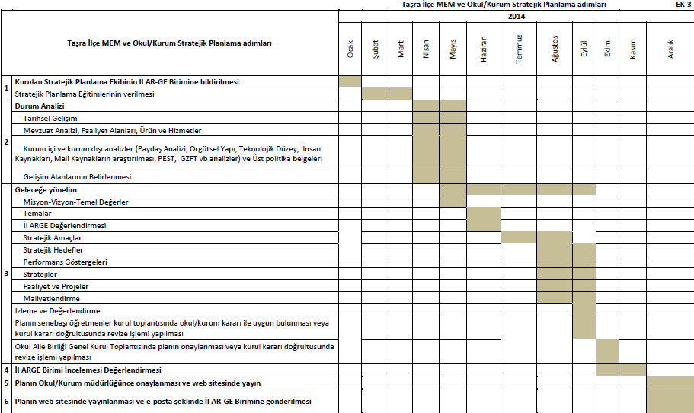



1. **BÖLÜM**

**DURUM ANALİZİ**

* 1. **TARİHSEL GELİŞİM**
  2. KURUM ANALİZİ
     1. HEREKE’NİN TARİHÇESİ

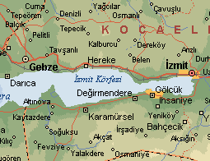Hereke, Kocaeli ili, Körfez ilçesine bağlı bir belde idi. Nüfus yetmezliği gerekçe gösterilerek İlçe olamayan Hereke'nin Belediyesi, 2009 yerel seçimlerinden sonra kapatılmış ve 7 mahalle olarak Kocaeli ili, Körfez ilçesine bağlanmıştır.   
  
Doğusunda Kirazlıyalı batısında Tavşancıl kuzeyinde Gebze güneyinde İzmit körfezi yer alır.  
D-100 karayolu ve TEM otoyolu üzerinden İstanbul 65 km., İzmit 27 km. uzaklıktadır. Haydarpaşa - Ankara demiryolu üzerinde bulunan Hereke'den banliyö trenleri ile Adapazarı ve Haydarpaşa arasında düzenli tren seferleri Ankara İstanbul arası hızlı tren hattı yapımı çalışmalarına kadar devam etmiştir. Yine Hereke ile körfezin karşı kıyısındaki Karamürsel arasında düzenli vapur seferleri yapılmaktadır. İzmit ve Gebze'ye düzenli olarak belediye otobüsleri çalışmaktadır.

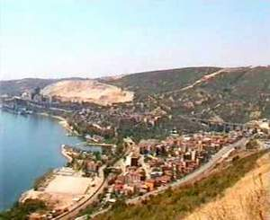**Coğrafya**  
  
Ortalama yüksekliği 200 metreyi geçmeyen Kocaeli platosunu oluşturan tepeler İzmit'ten, yarımadanın batısına doğru uzanır.Bu tepeler batıya doğru gidildikçe, İzmit'ten hemen sonra körfezin Kuzey kıyısından uzaklaşır ve geniş bir kıyı düzlüğü oluşur.Bu düzlük, Derince, Yarımca, Kalburcu, Tütünçiftlik gibi tarım için uygun sayılabilen yerleşmelerin oluşmasını ve gelişmesini etkilemiştir. Ama Hereke'de ise tepeler birden kıyıya yaklaşır. Burada ancak derelerin dar çevreleri ve denize yakın deltaları yerleşime elverişlidir. Kıyıdan iç kısımlara doğru hemen yükselen tepeler daha kuzeyde yavaş yavaş alçalır. Hereke'nin iklimi hem Akdeniz hem de Karadeniz özellikleri taşır. Güney yamaçlarında Akdeniz ikliminin etkileri görülür. Ama yazlar çok sıcak ve kurak değildir. Kışında Kuzeye kapalı olduğu için çevresine göre daha yumuşaktır.  
Görüldüğü gibi Hereke, dağlarla denizin sıkıştırdığı ve yerleşmeye hiç de elverişli olmayan, çok dar bir alan üzerinde, Türk dokuma sanayiinin ilgi çekici görevlerinden birisini yüklenmeye hazırlanmaktadır. Günümüzde 36 değişik yörede dokunan Türk halılarının en nadide örnekleri tarihi ipek yolu üzerinde yer alan İstanbul'un 65 km. doğu uzantısındaki sahil kasabası Hereke'de hayat bulmuştur. 1843'te dönemin padişahı Sultan Abdülmecit tarafından kurulan Hereke Fabrika-i Hümayun 'undan günümüze dek, Hereke halısı, kalitenin ve görkemin simgesi olma özelliğini sürdürmüştür ve Hereke dendiğinde akla ipek halı gelmektedir.

* + 1. **Okulun Tarihçesi**

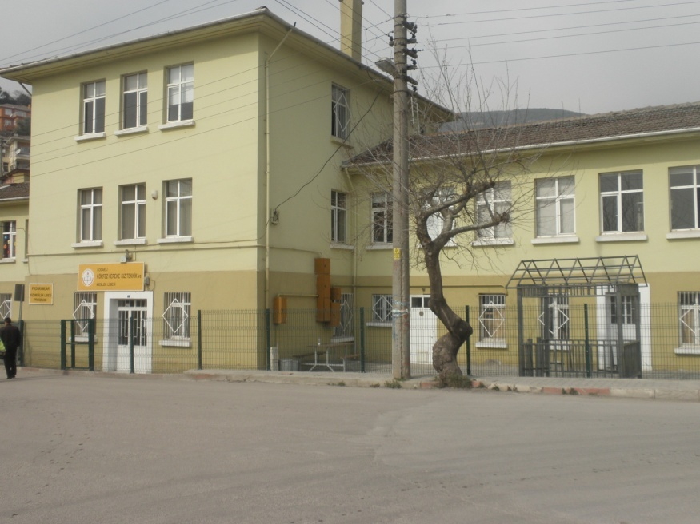Okulumuz binası 1900 yılında inşa edilmiş olup, bekar işçilerin barınmaları için Sümerbank tarafından yaptırılmıştır. 1982-1983 yılları arasında Hereke Kız Öğrenci Yurdu olarak kullanılmıştır. 08/06/1984 tarihinde Kız Teknik Öğretim Genel Müdürlüğü ile Sümerbank müessesesi arasında yapılan protokol gereği (5) yıllık süre için Pratik Kız Sanat Okulu olarak açılmıştır.

1989 yılında Uygulamalı Anaokulu (13) öğrenci ile eğitim-öğretime başlamıştır. 1990-1991 öğretim yılından itibaren Kız Sanat Ortaokulu olarak eğitim-öğretimine devam etmiştir.1995-1996 öğretim yılından itibaren Milli Eğitim Bakanlığı tarafından Okulumuz Kız Meslek Lisesine dönüştürülmüştür.

Bakanlık onayı öğrenci kayıt süresinden sonra geldiği için faaliyetine (1) yıl gecikmeli başlamıştır. Tekstil-Dokuma ve Giyim Bölümü açılması için onay gelmiş giyim branşı öğretmeni olmadığından Tekstil-Dokuma bölümü açılmıştır. 1997-1998 öğretim yılında Çocuk Gelişimi ve Eğitimi Bölümü açılmıştır.2001-2002 öğretim yılında Bilgisayar bölümü açılmıştır.

Milli Eğitim Bakanlığının 2014/8 sayılı genelgesiyle okulumuzun ismi Hereke Mesleki Ve Teknik Anadolu Lisesi olarak değiştirilmiştir.

Okul binası Sümerbank’ın özelleştirilmesiyle Milli Emlak’a devredilmiştir. İlçemiz Hereke köyünde bulunan 30L-111 C pafta, 142 Ada, 1 Parsel no’lu ve 2730 metrekare yüzölçümü taşınmaz mal, 178 Sayılı Maliye Bakanlığının Teşkilat ve görevleri hakkında

Kanun Hükmünde Kararnamenin 13.maddesinin (d) bendi ile 178 Sayılı K.H.K.’nin 39. maddesine istinaden düzenlenen Maliye Bakanlığı Milli Emlak Genel Müdürlüğü Birimleri kuruluş ve görev yönetmeliğinin 12.maddesi (1) bendi gereğince eğitim ve öğretim hizmetlerinde kullanılmak üzere Milli Eğitim Bakanlığı’na (Kız Teknik Öğretim Genel Müdürlüğü) Defterdarlık Makamının 02/10/2000 tarih ve 304 Sayılı oluru ile tahsisinin uygun görüldüğü Kocaeli Defterdarlığı Milli Emlak Müdürlüğünün 04/10/2000 tarih ve 1.465.357/3826 Sayılı yazıları ile bildirilmiştir. 19/10/2000 tarihinde taşınmaz malın mahalline gelmek suretiyle söz konusu yer teslim edilmiştir

**BİNANIN VE ARSASININ MÜLKİYET DURUMU**

Okul binası Sümerbank’ın özelleştirilmesiyle Milli Emlak’a devredilmiştir. İlçemiz Hereke köyünde bulunan 30L-111 C pafta, 142 Ada, 1 Parsel no’lu ve 2730 metrekare yüzölçümü taşınmaz mal, 178 Sayılı Maliye Bakanlığı- nın Teşkilat ve görevleri hakkında Kanun Hükmünde Kararnamenin 13.maddesinin (d) bendi ile 178 Sayılı K.H.K.’nin 39. maddesine istinaden düzenlenen Maliye Bakanlığı Milli Emlak Genel Müdürlüğü Birimleri kuruluş ve görev yönetmeliğinin 12.maddesi (1) bendi gereğince eğitim ve öğretim hizmetlerinde kullanılmak üzere Milli Eğitim Bakanlığı’na (Kız Teknik Öğretim Genel Müdürlüğü) Defterdarlık Makamının 02/10/2000 tarih ve 304 Sayılı oluru ile tahsisinin uygun görüldüğü Kocaeli Defterdarlığı Milli Emlak Müdürlüğünün 04/10/2000 tarih ve 1.465.357/3826 Sayılı yazıları ile bildirilmiştir. 19/10/2000 tarihinde taşınmaz malın mahalline gelmek suretiyle söz konusu yer teslim edilmiştir.

Okul binası Sümerbank’ın özelleştirilmesiyle Milli Emlak’a devredilmiştir. İlçemiz Hereke köyünde bulunan 30L-111 C pafta, 142 Ada, 1 Parsel no’lu ve 2730 metrekare yüzölçümü taşınmaz mal, 178 Sayılı Maliye Bakanlığı- nın Teşkilat ve görevleri hakkında Kanun Hükmünde Kararnamenin 13.maddesinin (d) bendi ile 178 Sayılı K.H.K.’nin 39. maddesine istinaden düzenlenen Maliye Bakanlığı Milli Emlak Genel Müdürlüğü Birimleri kuruluş ve görev yönetmeliğinin 12.maddesi (1) bendi gereğince eğitim ve öğretim hizmetlerinde kullanılmak üzere Milli Eğitim Bakanlığı’na (Kız Teknik Öğretim Genel Müdürlüğü) Defterdarlık Makamının 02/10/2000 tarih ve 304 Sayılı oluru ile tahsisinin uygun görüldüğü Kocaeli Defterdarlığı Milli Emlak Müdürlüğünün 04/10/2000 tarih ve 1.465.357/3826 Sayılı yazıları ile bildirilmiştir. 19/10/2000 tarihinde taşınmaz malın mahalline gelmek suretiyle söz konusu yer teslim edilmiştir.

|  |
| --- |
|  |

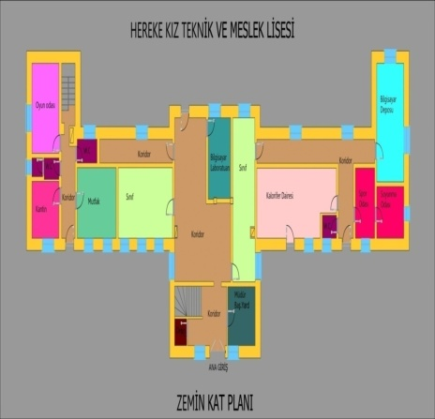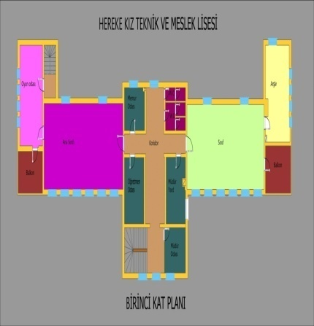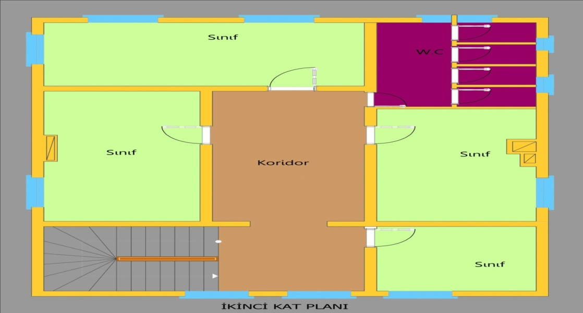

KAT PLANLARI

|  |
| --- |
| 2. YASAL YÜKÜMLÜLÜKLER VE MEVZUAT ANALİZİ |

## 2.1. Yasal Dayanaklar

T.C. Anayasası,1739 Sayılı Milli Eğitim Temel Kanunu, 652 Sayılı Milli Eğitim Bakanlığının Teşkilat ve Görevleri Hakkındaki Kanun Hükmünde Kararname, 222 Sayılı Milli Eğitim Temel Kanunu (Kabul No: 5.1.1961, RG: 12.01.1961 / 10705 ‐ Son Ek ve Değişiklikler: Kanun No: 12.11.2003/ 5002, RG:21.11.2003 / 25296), 657 Sayılı Devlet Memurları Kanunu, 3308 Sayılı Çıraklık ve Mesleki Eğitim Kanunu, 439 Sayılı Ek Ders Kanunu, MEB Personel Mevzuat Bülteni,Milli Eğitim Bakanlığı Rehberlik ve Psikolojik Danışma Hizmetleri yönetmeliğine uygun olarak hizmetler yürütülmektedir.

|  |
| --- |
| FAALİYET ALANLARI ÜRÜN VE HİZMETLERİNBELİRLENMESİ |

## 3.1. Okulumuz Faaliyet Alanları

**3.1.1. Eğitim Öğretim:**

a-Orta öğretim çağındaki öğrencilerimizin Türk Millî Eğitiminin genel amaç ve temel ilkelerine uygun olarak; öğrencilerin Atatürk İlke ve İnkılâplarına, Anayasanın başlangıcında ifadesini bulan Atatürk milliyetçiliğine bağlı yurttaşlar olarak, yeteneklerini geliştirerek gerekli donanımı kazanmalarına katkıda bulunmak,mevcut yönetmelik ve müfredat kapsamında yetiştirmek.

b-Uygulanan programlarda öngörülen meslekî bilgi ve becerileri kazanmalarını ve iş hayatına hazırlanmalarını,

c-İlgi, yetenek ve başarılarına göre yüksek öğretim programlarına hazırlanmalarını,

d-Yabancı dili, dünyadaki bilimsel ve teknolojik gelişmeleri izleyebilecek düzeyde öğrenmelerini sağlamaktır.

**3.1.2. Sosyal faaliyetler**: Okulumuz öğrencilerinin bir üst öğretim kurumuna ve meslek hayatına hazırlarken kültürel ve sportif yönlerini de geliştirmek için çalışmalar yapılmaktadır.

**a-Kültürel faaliyetler**-Bilgi yarışmaları, şiir dinletileri, tiyatro, kitap okuma etkinlikleri, proje çalışmaları, Tübitak bilim fuarı v.b.

**b-Sportif faaliyetler: V**oleybol, basketbol, masa tenisi, turnuvaları yapılırken, bu turnuvalarda gerek ferdi gerekse takım halinde üstün başarı gösterenlerle ilçe, il ve bölge yarışmalarına da katılım sağlanmaktadır.

**c-Eğitici seminerler:** Bu kapsamda okulumuz öğrencilerine Girişimcilik, bağımlılık yapan maddelerle mücadele, sınav kaygısı, alan tanıtımları , üniversiteye yönelik v.b. seminerler verilir.

**3.1.3. Kurslar:** Okulumuz öğretmen ve öğrencileri ile okul çevresinden gelen istekler doğrultusunda ;

a-Derslere ve sınavlara hazırlık,

b-İnternet kullanımı,

c- Bilgisayar

* + 1. **Destek Hizmetleri ve Rehberlik :**

a- Okulumuzun kadrolu rehber öğretmeni bulunmamaktadır. Başka bir okuldan görevlendirilen rehber öğretmenimiz haftada 1 gün okulumuza gelerek, öğrenci ve velilere yönelik seminerler düzenlemekte, çeşitli anket ve envanterler uygulamaktadır. Ayrıca okulumuz öğrencilerinin kendilerini daha iyi tanıyabilme, bireysel hedeflerini belirleyebilme, yeteneklerini geliştirebilme, bunları kendisinin ve toplumun yararına kullanabilme, kendine ve çevresindekilere güven duyabilme, planlı çalışma alışkanlığı edinebilme, serbest zamanlarını etkin ve verimli değerlendirebilme, sınav kaygısı ile başa çıkabilme, ergen psikolojisi v.b. konularda çalışmalar yapılmaktadır.

b-Bursluluk hizmetleri:

## 3.2. Okulumuz Hizmet Bölümleri/Birimleri ve Görevleri

**3.2.1.Eğitim Öğretim Hizmet Görevleri**

Okulumuz genel idare ve eğitim öğretim hizmetleri, çocuk gelişimi ve bilişim teknolojisi alan hizmet binalarından oluşmaktadır.

Mesleki ve Teknik Eğitimde kaliteyi sağlamak için milli çıkarlarımızı gözeterek bilgi beceri tavır ve davranış yeterliliği kazandırma, manevi ve kültürel değerleri özümsetme çağdaş bir dünya görüşüne sahip olma çalışma hayatının ihtiyacını karşılamayı kapsar.

|  |  |
| --- | --- |
| **OKUL TÜRÜ** | **ALAN TÜRÜ** |
| **Anadolu Meslek Lisesi** | 9. Sınıflar |
| Kız Meslek Lisesi | Çocuk gelişimi- Bilgisayar |
| Teknik Lise | Bilişim Teknolojileri |
|  |

Tablo-4Okul ve Alan Türlerimiz

**3.2.1.1.Bilişim Teknolojileri Alanı**

Bilişim Teknolojileri alanı, bilgisayar sistemlerinin yazılım ve donanım kurulumu

yanında alanın altında yer alan Veritabanı Programcılığı ve Web Programcılığı dallarının yeterliklerini kazandırmaya yönelik eğitim ve öğretim verilen alandır.

Teknoloji hızla ilerledikçe Bilişim Teknolojileri alanına olan ihtiyaç daha da artmaya

başlamıştır. Bu sebepten Bilişim Teknolojileri alanında bilgi sahibi olan bireylere ihtiyaç

duyulmaktadır.

Okulumuzda bu Alan Altında Yer Alan Dallar;

* Web Programcılığı,
* Veri Tabanı Programcılığı,

**3.2.1.2. Çocuk Gelişimi ve Eğitimi Alanı**

Önemi daha da artan ve yaygınlaştırılması konusunda etkin çalışmalar yapılan okul öncesi eğitim ya da erken çocukluk eğitimi için yetişmiş personele ihtiyaç duyulan günümüzde; okulumuz Çocuk Gelişimi ve Eğitimi Alanı ile bu ihtiyaca cevap verebilecek elemanları yetiştiren eğitim programı uygulamaktadır. 12. sınıflarda 2 şube, 11. Sınıflarda 2 şube ve 10. Sınıflarda 1 şube olmak üzere toplam 87 örgün öğrencimiz bu eğitimi almaktadır.

**3.2.1.3.Mesleki Açık Öğretim Lisesi**

Meslekî Açık Öğretim Lisesi program içeriği bakımından örgün eğitimdeki meslek liselerinin program içerikleriyle aynı olmasına karşın, yapısı ve işleyişi bakımından diğer örgün eğitim kurumlarından farklı, kendine özgü bir modeldir. Halen yönetmelik gereği ders geçme ve kredi sistemine göre mezun vermekte olan Meslekî Açık Öğretim Lisesinde uzaktan öğretimin temel süreçlerinden yararlanılmaktadır.

Okulumuz bünyesinde çocuk gelişimi ve bilişim alanında mesleki açıköğretim lisesi açılmış günümüz itibari ile çocuk gelişimi ve bilişim teknolojileri alanlanlarında eğitim öğretime toplam 44 öğrenci ile devam etmektedir.

### 3.2.1.4.Rehberlik Ve Yönlendirme Hizmetleri

Rehberliğe ilişkin hizmetler aşağıda belirtilmiştir.

* Bakanlık tarafından oluşturulan rehberlik politikalarını uygulamak,
* Özel eğitim programlarının uygulanma süreçlerini izlemek ve değerlendirmek,
* Bilim sanat merkezleriyle ilgili iş ve işlemleri yürütmek,
* Madde bağımlılığı, şiddet ve benzeri konularda toplum temelli destek sağlamak,
* Engelli öğrencilerin eğitim hizmetleri ile ilgili çalışmalar yapmak,
* Rehberlik ve kaynaştırma uygulamalarının yürütülmesini sağlamak,
* Rehberlik servislerinin kurulmasına ve etkin çalışmasına yönelik tedbirler almak,

## 3.2.2Genel hizmetler

## 3.2.2.1.İdari hizmetler

Okulumuz idari hizmetleri; 1 müdür, 2 müdür yardımcısı ile yürütülmektedir.

## 3.2.2.2.Büro hizmetleri

Okulumuz büro hizmetleri 1 bayan kadrolu personel tarafından yürütülmektedir.

**3.2.2.3. Öğretim Yönetimi:** Sınıfta davranış sorunlarını önlemek için dersin iyi bir şekilde

planlanması, yürütülmesi ve değerlendirilmesi sürecidir. Öğretmenler**,** okula devam eden toplum üyelerinin zihinsel, bireysel ve sosyal gelişimine yardım etmek için toplum tarafından ücretlendirilmiş sosyal temsilcilerdir.

**3.2.2.4.Bütçe Yönetimi**: Eğitim sisteminin üretim birimi olan okulun etkililiği, sistemin etkililiğinin de temel göstergelerinden biri olarak görülmektedir. Okula gönderilen ödenek ve okul aile birliği kaynaklarının temini ve kullanılması,

**3.2.2.5. Denetim:** Denetim, eğitim yönteminin bir alt sistemi olarak, denetimin işlevlerini, görevlerini gerçekleştirmek suretiyle eğitimin amaçlarının gerçekleşmesine yardımcı olur. Sistem özellikleri açısından, sistemin girdi, işlem ve çıktılarından bilgi alınması, alınan bilgilerin değerlendirilmesi ve değerlendirme sonuçlarına göre örgüt amaçlarının düzeltilmesi ve geliştirilmesi olarak tanımlanabilir.

**3.2.2.6.Kantin İşletmesi:** Sağlıklı ve kaliteli kantin hizmeti sağlanması, öğrencilerimizin ve çalışanlarımızın temiz ve hijyen ortamında kanun ve yönetmelikler doğrultusunda çalışmalar yapılmaktadır.

**3.2.2.7.Bakım ve Onarım:** Okulun onarımı için ödenek temini veya tahsisi

**3.2.2.8.Araç-Gereç:** Okula araç–gereç temini veya tahsisi.

**3.2.2.9. Donatım:** Okula donatım temini veya tahsisi şeklindedir.

|  |
| --- |
| 4. PAYDAŞ ANALİZİ |

## 4.1. Paydaş Listesi

## Okulumuzun hizmet üretim sürecinde işbirliği yapması gereken kurum ve kişiler temel ortak ve stratejik ortaklarımızdır.

|  |  |  |
| --- | --- | --- |
| PAYDAŞLAR | İÇ PAYDAŞ | DIŞ PAYDAŞ |
| ÖĞRETMENLER | ✓ |  |
| ÖĞRENCİLER | ✓ |  |
| OKUL AİLE BİRLİĞİ | ✓ |  |
| MEMURLAR | ✓ |  |
| DESTEK PERSONELİ | ✓ |  |
| KANTİN ÇALIŞANLARI | ✓ |  |
| HİZMETLİ | ✓ |  |
| MESLEKİ EĞİTİM GENEL MÜDÜRLÜĞÜ |  | ✓ |
| İL MİLLİ EĞİTİM MÜDÜRLÜĞÜ |  | ✓ |
| KÖRFEZ KAYMAKAMLIĞI |  | ✓ |
| KÖRFEZ İLÇE MİLLİ EĞİTİM MÜDÜRLÜĞÜ |  | ✓ |
| VELİLER |  | ✓ |
| HAYIRSEVERLER |  | ✓ |
| YEREL YÖNETİMLER |  | ✓ |
| ÜNİVERSİTELER |  | ✓ |
| RAMLAR |  | ✓ |
| SİVİL TOPLUM KURULUŞLARI |  | ✓ |
| MEZUNLARI İSTİHDAM EDEN KURULUŞLAR |  | ✓ |
| MEDYA |  | ✓ |

Tablo-5 İç ve Dış Paydaşlar

**4.2. Paydaş Ürün Hizmet Matrisi**

|  |  |  |  |  |  |  |  |  |  |  |
| --- | --- | --- | --- | --- | --- | --- | --- | --- | --- | --- |
| ÜRÜN HİZMET  MÜŞTERİ | Eğitim-Öğretim (Örgün-  Yaygın) | Yatılılık-Bursluluk | Nitelikli işgücü | Projeler, Danışmanlık, Proje ortaklığı | Hayat boyu öğrenme kursları | işletmelerde beceri eğitimi-Staj | Yayım | Rehberlik, Sosyal Etkinlikler | Mezunlar (Öğrenci) | Ölçme-Değerlendirme |
| Öğrenciler | √ | 0 | √ | 0 | 0 | √ | 0 | √ | 0 | √ |
| Okul-Aile birlikleri |  |  |  |  | 0 |  | 0 | 0 | 0 |  |
| Veliler |  |  |  |  | 0 |  | 0 | 0 | 0 |  |
| KOBİ’ler |  |  | 0 | 0 | 0 | 0 | 0 | 0 |  |  |
| Ticaret Ve Sanayi Odasına Bağlı Kuruluşlar |  |  | 0 | 0 | 0 | 0 | 0 | 0 |  |  |
| Üniversiteler | 0 |  |  | 0 | 0 |  | 0 |  | 0 |  |
| Diğer Kamu Kurum ve kuruluşları |  |  | 0 | 0 | 0 | 0 | 0 | 0 |  |  |
| Medya |  |  |  |  |  |  | 0 | 0 | 0 |  |
| RAM | 0 |  |  |  |  |  |  | √ |  |  |
| Sağlık Kurum ve Kuruluşlar |  |  |  |  |  |  | 0 | 0 |  |  |
| İşkur | 0 |  | 0 | 0 | 0 |  | 0 |  | 0 |  |
| √ Tümü  0 Bazıları | | | | | | | | | | |

Tablo-6 Paydaş Ürün Hizmet Matrisi

4.3. Paydaş Etki Önem Matrisi

|  |  |  |
| --- | --- | --- |
| ETKİ  ÖNEM | ZAYIF | GÜÇLÜ |
| ÖNEMSİZ | Sağlık Kurum ve Kuruluşlar | Medya  Diğer kamu kurum ve kuruluşları |
| ÖNEMLİ | Ram  Üniversiteler  Ticaret Ve Sanayi Odasına Bağlı Kuruluşlar | Öğrenciler  Okul aile birliği  Veliler  Kobiler  İşkur |

Tablo-7Paydaş Etki Önem Matrisi

|  |  |
| --- | --- |
|  |  |

|  |
| --- |
| 5. KURUM İÇİ ANALİZ VE ÇEVRE ANALİZİ |

## 5.1. Kurum içi Analiz

### 5.1.1. Teşkilat Yapısı

Tablo-8Teşkilat Şeması

### 

### 5.1.2. Kurumun Bünyesindeki Okul Türleri

|  |  |  |  |
| --- | --- | --- | --- |
| Kurum Türleri | Devlet | Özel | Toplam |
| Kız Meslek Lisesi | 1 | - | 1 |
| Anadolu Meslek Lisesi | 1 | - | 1 |
| Anadolu Teknik Lise | 1 | - | 1 |
| Kız Teknik | 1 | - | 1 |
| Mesleki Açıköğretim Lisesi | 1 | - | 1 |

**Tablo 9–Türlere Göre Kurum Sayısı**

### 5.1.3.Personel Durumu

**2014 Yılı Kurumdaki Mevcut Öğretmen Sayısı:**

|  |  |  |  |  |
| --- | --- | --- | --- | --- |
| **Sıra No** | **Branşı** | **Erkek** | **Kadın** | **Toplam** |
| 1 | Anasınıfı Öğretmeni | - | 1 | 1 |
| 2 | Çocuk Gelişimi ve Eğitimi Öğrt. | - | 4 | 4 |
| 3 | İngilizce Öğretmeni | 1 | - | 1 |
| 4 | Rehber Öğretmeni | - | - | - |
| 5 | Bilgisayar Öğretmeni | - | 3 | 3 |
| 6 | Edebiyat Öğretmeni | 1 | 1 | 2 |
| 7 | Matematik Öğretmeni | 1 | 1 | 2 |
| 8 | Tarih Öğretmeni | 1 | - | 1 |
| 9 | Kimya Öğretmeni | 1 | - | 1 |
| 10 | Biyoloji Öğretmeni | - | 1 | 1 |
| 11 | Beden Eğitimi Öğretmeni | 1 | - | 1 |
| 11 | Din Kül. ve Ah Bil..Öğretmeni | 1 | - | 1 |
| 12 | Müzik Öğretmeni | - | 1 | 1 |
| 13 | Felsefe Öğretmeni | 1 | - | 1 |
| TOPLAM | | 8 | 12 | 20 |

**Destek Personele (Hizmetli- Memur) İlişkin Bilgiler:**

**2014 Yılı Kurumdaki Mevcut Hizmetli/ Memur Sayısı:**

|  |  |  |  |  |  |  |
| --- | --- | --- | --- | --- | --- | --- |
| **Sıra  No** | **Görevi** | **Erkek** | **Kadın** | **Eğitim Durumu** | **Hizmet Yılı** | **Toplam** |
| 1 | Memur | - | 1 | lise | 25 | *-* |
| 2 | Hizmetli | 1 | - | Lise | 1 |  |
| 3 | Sözleşmeli İşçi | - | - | - | - | *-* |
| 4 | Sigortalı İşçi |  | *2* | *İlkokul* | *-* | *-* |

**5.1.3.1.Fiziki Durum**

|  |  |  |
| --- | --- | --- |
| SIRA | FİZİKİ DURUM | SAYISI |
| 1 | Derslik Sayısı | 12 |
| 2 | Biyoloji ,Fizik ,Kimya Laboratuvarı | - |
| 3 | Kütüphane | - |
| 4 | Müdür odası | 1 |
| 5 | Müdür yardımcısı odası | 2 |
| 6 | Rehberlik servisi | 1 |
| 7 | Öğretmenler odası | 1 |
| 8 | Zümre öğretmen odası | - |
| 9 | Tarih –Coğrafya Dersliği | - |
| 10 | İngilizce Dersliği | - |
| 11 | Memur odası | 1 |
| 12 | Hizmetliler odası | - |
| 13 | Çok amaçlı salon | - |
| 14 | Diğer | - |

### Tablo-11 Fiziki Durum

### 

### 5.1.4. Öğrenci Durumu ve Okullara Göre Öğrenci Dağılımı

|  |  |  |  |  |  |  |  |  |  |  |
| --- | --- | --- | --- | --- | --- | --- | --- | --- | --- | --- |
| Eğitim Kademesi | Kurum Şekli | Okul Sayısı | | | Öğretmen Sayısı | Öğrenci Sayısı | | Toplam derslik sayısı | Toplam Öğretmen Başına Düşen Öğrenci Sayısı | Toplam Derslik Başına Düşen Öğrenci |
| **Normal Öğretim** | **Tam Gün Tam Yıl** | **Genel Toplam** |
|  | |
| ERKEK | KIZ |
| Okul öncesi | Anasınıfı | 1 |  | 1 |  | 8 | 5 | 1 | 13 | 13 |
| Ortaöğretim | Kız Meslek  Lisesi | 1 |  | 1 |  | - | 139 | 12 | 10 | 18 |
| Anadolu Meslek Lisesi | 1 |  | 1 | - | 50 |
| Teknik Lise | 1 |  | 1 | - | 25 |
|  | Mesleki Açıköğretim Lisesi |  | 1 | 1 | - | 44 |  |  |  |
| Toplam Ortaöğretim | | 3 | 1 | 4 |  | 8 | 263 |  |  |  |
| Genel Toplam | |  | | |  |  | |  |  |  |
|  | | | | | | | | | | |

Tablo-12Öğrenci Durumu ve Okullaşma Oranı

### 

### 5.1.5. Nüfus ve Öğrenci Hareketleri

#### 

#### 5.1.5.1.Okulumuzun Yıllara Göre Öğrenci Sayıları

|  |  |  |  |  |  |  |  |  |  |  |  |  |
| --- | --- | --- | --- | --- | --- | --- | --- | --- | --- | --- | --- | --- |
| OKULUN ADI | 2010 - 2011 | | | 2011 - 2012 | | | 2012 - 2013 | | | 2013-2014 | | |
| **Sınıflar** | **Ortaöğretim**  **(E / K)** | | **Sınıflar** | **Ortaöğretim**  **(E / K)** | | **Sınıflar** | **Ortaöğretim**  **(E / K)** | | **Sınıflar** | **Ortaöğretim**  **(E / K)** | |
| HEREKE MESLEKİ VE TEKNİK ANADOLU LİSESİ | 9 |  | 45 |  |  | 65 |  |  | 54 |  |  | 45 |
| 10 |  | 33 |  |  | 45 |  |  | 65 |  |  | 54 |
| 11 |  | 33 |  |  | 33 |  |  | 45 |  |  | 65 |
| 12 |  | 22 |  |  | 33 |  |  | 33 |  |  | 45 |
| AÇIK LİSE | 10 |  | 18 |  |  | 22 |  |  | 12 |  |  | 20 |
| 11 |  | 16 |  |  | 18 |  |  | 22 |  |  | 19 |
| 12 |  | - |  |  | 16 |  |  | 18 |  |  | 23 |
| Ana Sınıfı |  |  |  |  |  |  |  |  |  |  |  |  |
| Genel Toplam |  |  | **167** |  |  | **232** |  |  | **249** |  |  | **271** |

Tablo-13Okulumuzun Yıllara Göre Öğrenci Sayıları

**5.1.5.2 :Yıllara göre Öğrenci Ödül durumları**

|  |  |  |  |
| --- | --- | --- | --- |
| Yıllar | Takdir | Teşekkür | Onur Belgesi |
| 2011-2012 | 25 | 22 | 9 |
| 2012-2013 | 15 | 26 | 11 |
| 2013-2014 | 36 | 40 | 8 |

Tablo-14Yıllara göre Öğrenci Ödül durumları

**5.1.5.3 :Yıllara göre Öğrenci Disiplin durumları**

|  |  |  |  |  |
| --- | --- | --- | --- | --- |
| Yıllar | Disiplin kurulu toplanma sayısı | Ceza alan öğrenci sayısı | Uyarı/Kınama | Uzaklaştırma |
| 2011-2012 | - | - | - | - |
| 2012-2013 | - | - | - | - |
| 2013-2014 | - | - | - | - |

Tablo-15Yıllara göre Öğrenci Disiplin durumları

### 5.1.5.4. Sınav Başarı Durumları

#### 5.1.6.1YGS / LYS Durumu

|  |  |  |  |  |  |  |
| --- | --- | --- | --- | --- | --- | --- |
| YILLAR | ADAY SAYISI | SINAVSIZ YERLEŞEN | | SINAVLA YERLEŞEN | | YERLEŞME ORANLARI |
| ÖN LİSANS | AÖF | LİSANS | AÖF |
| 2011 | 33 |  |  |  |  |  |
| 2012 | 33 |  |  | - |  |  |
| 2013 | 45 | 10 |  | - |  |  |
| 2014 | 53 | 13 | 8 | 1 | 2 | % 50 |
|  |  |  |  |  |  |  |

Tablo-16YGS / LYS Başarı Durumu

**5.1.7. Açılan Kurs ve Faaliyetler**

|  |  |  |  |  |
| --- | --- | --- | --- | --- |
| **Eğitim Faaliyetinin (Kurs-Seminer) Adı** | 2013 | | 2014 | |
| **Faaliyet Sayısı** | **Sertifika Sayısı** | **Faaliyet Sayısı** | **Sertifika Sayısı** |
| Sınavlara hazırlık kursu | - | - | - | - |
| Bilgisayar kullanımı | - | - | - | - |
| İş güvenliği ve işçi sağlığı | - | - | - | - |
| Grafik ve animasyon Tabanlı Web sayfası hazırlama | - | - | - | - |
| Grafik animasyon | - | - | - | - |
| Görsel Programlama | - | - | - | - |
| Voleybol | - | - | - | - |
|  |  |  |  |  |
|  |  |  |  |  |
| **Genel Toplam** | **-** | **-** | **-** | **-** |

**Tablo 17 - Açılan Kurs ve faaliyet tablosu**

### 5.1.8. Mesleki Eğitim Faaliyetleri

|  |  |  |  |  |
| --- | --- | --- | --- | --- |
| Faaliyet Türü | 2010 | 2011 | 2012 | 2013 |
| İşletmelerde Beceri Eğitimi Alan Öğrenci Sayısı | 22 | 33 | 33 | 45 |
| İş Yeri Açma Belgesi Alan | 22 | 33 | 33 | 45 |
| Staj Eğitimi Alan Öğrenci Sayısı | 22 | 33 | 33 | 45 |
| Genel Toplam |  |  |  |  |

Tablo-18Mesleki Eğitim Faaliyetleri

### 5.1.9. Mali Kaynaklar Analizi

Okulumuz hizmetlerinin istenilen düzeyde ve kalitede yapılabilmesi için gerekli olan ödenekler, gelir ve gider tablosu aşağıda verilmiştir.

|  |  |  |  |
| --- | --- | --- | --- |
| Öğretim yılı | Öğrenci Sayısı | Okul Aile birliği tarafından sağlanan miktar | Öğrenci başına ortalama harcama miktarı(TL) |
| 2011-2012 |  |  |  |
| 2012-2013 |  |  |  |
| 2013-2014 |  |  |  |

Tablo-19Mali Kaynaklar Analiz Tablosu

* 1. **ÇEVRE ANALİZİ**
     1. **PEST- E (Politik, Ekonomik, Sosyo - Kültürel, Teknolojik, Ekolojik, Etik) Analizi**

Çevre analizinde; okulumuzu etkileyebilecek dışsal değişimler ve eğilimler değerlendirilmiştir. PEST Analizi faktörlerin incelenerek önemli ve hemen harekete geçilmesi gerekenleri tespit etmek ve bu faktörlerin, olumlu veya olumsuz kimleri etkilediğini ortaya çıkarmak için yapılan analizdir. Okulumuzda PEST Analizi, politik(siyasi), ekonomik, sosyal ve teknolojik faktörlerin incelenerek önemli ve hemen harekete geçirilmesi gerekenleri tespit etmek ve bu faktörlerin olumlu (fırsat) veya olumsuz (tehdit) etkilerini ortaya çıkarmak için yapılan bir analizdir. Politik, ekonomik, sosyal ve teknolojik değişimlerin sakıncalı(tehdit) taraflarından korunmak, avantajlı(fırsat) taraflarından yararlanmaya çalışmaktır. Okulumuz politik, ekonomik, sosyal ve teknolojik alanlardaki çevre değişkenlerini değerlendirmiş, bu değişkenlerin okulun gelişimine nasıl katkı sağlayacağını ya da okul gelişimini nasıl engelleyeceğini belirlenmiştir. Bu değişkenlerden okulumuzun gelişimine katkı sağlayacak olanlar bir fırsat olarak değerlendirilmiştir. Bunun yanı sıra okul gelişimini engelleyebilecek olan değişkenler ise tehdit olarak alınmış ve planlama yapılırken bu tehditler göz önünde bulundurulmuştur. Sosyal faktörler çevrenin sosyokültürel değerleri ve tutumları ile ilgilidir.

Bu değer ve tutumlar okulumuzun çalışanları ve hizmet sunduğu kesimler açısından önemlidir. Çünkü bu konular örgütün stratejik hedeflerini, amaçlarını etkileyebilir, kurum açısından bir fırsat ya da tehdit oluşturabilir. Sosyal açıdan çevre analizi yapılırken kurumun bulunduğu çevredeki yaşantı biçimi, halkın kültürel düzeyi, toplumsal gelenekler vb. konular dikkate alınmalı, bu konuların kurum açısından bir fırsat mı yoksa tehdit unsuru mu olduğu tespit edilmelidir. Teknolojik alandaki hızlı gelişmeler, telefon, radyo, televizyon ve internet gibi günümüz haberleşme araçları çevrede olup bitenlerden zamanında haberdar olma olanakları yanında, yazılı haberleşmenin ifade güçlüklerini ortadan kaldırmış, hatta birtakım olayları görerek anında izleyebilme olasılığını gerçekleştirmiş bulunmaktadır.

Herhangi bir haber, mesaj veya önemli bir olay, dünyanın herhangi bir yerine vakit geçirmeksizin çok çabuk ulaşmakta; dünyanın herhangi bir yerinden başka bir yere bilgi ve deneyim transferi gerçekleştirilebilmektedir. Bu durum bilimsel, teknik ve düşünsel alanlarda meydana gelen gelişmelerin iyi veya kötü sonuçlarıyla bütün dünyaya yayılmasını sağlamaktadır.

Böylece, dünyada kişiler arası ilişkilerde olduğu kadar, grup ve uluslararası ilişkilerde de sosyokültürel yönden hızlı değişimler meydana gelmektedir. Bilimsel, teknik ve düşünsel değişimler, eğitim ve öğretim alanındaki sistem ve yöntemleri de temelinden değişime zorlamaktadır.

**5.3.Stratejik Planlama Üst Politika Belgeleri**

|  |  |
| --- | --- |
| 1 | 10. Kalkınma Planı |
| 2 | 2023 Türkiye vizyonu belgesi |
| 3 | AB Müktesebatına Uyum Programı (Eğitim ve Kültür) |
| 4 | TUBİTAK Vizyon:2023 -Eğitim ve İnsan Kaynakları Raporu |
| 5 | MEB Sürekli Kurum Geliştirme Projesi, TÜSSİDE Sonuç Raporu |
| 6 | Bilgi Toplumu Stratejisi |
| 7 | Millî Eğitim Strateji Belgesi |
| 8 | 5018 sayılı Kamu Mali Yönetimi ve Kontrol Kanunu |
| 9 | Kamu İdarelerinde Stratejik Planlamaya İlişkin Usul ve Esaslar Hakkında Yönetmelik |
| 10 | Kamu Kurum ve Kuruluşları İçin Stratejik Planlama Kılavuzu, (DPT). |
| 11 | MEB Stratejik Plan Hazırlık Programı |
| 12 | MEB Stratejik Plan Durum Analizi Raporu |
| 13 | Millî eğitim ile ilgili mevzuat |
| 14 | 18. MEB Şurası |
| 15 | Hayat Boyu Öğrenme Strateji Belgesi |
| 16 | Diğer (plan, program, proje, protokol …) |

## Tablo-20 Stratejik Planlama Üst Belgeleri

## 5.4. GZFT Analizi

Okulumuz iç ve dış paydaşların görüşleri alınarak, güçlü ve zayıf yönlerimiz, fırsat ve tehditlerimiz belirlenmiştir. Bu süreçte değişik tarihlerde yapılan, her düzey ve birimden temsilcilerin katılımı sonucunda ortaya çıkan ortak görüşler önceliklendirilerek GZFT (Güçlü, Zayıf yönler, Fırsat ve Tehditler) analizinde birleştirilmiştir.

Okulumuz Stratejik Plan Koordinasyon Ekibi tarafından GZFT’ye aşağıdaki son hali verilmiştir.

**5.4.1. Güçlü Yönler**

* Okulumuzun 1984 yılında kurulmuş olması ve köklü bir geçmişinin olması,
* Çevre ile olan ilişkilerimizin iyi bir konumda olması.
* Öğretmen kadrosunun genç, dinamik ve başarılı olması.
* Bilişim teknolojisinin her eğitim kurumuna girmesi ve personelin bilgisayar alanındaki yenilikler üzerine eğitim almasına önem verilmesi.
* Ülke genelinde okulöncesi eğitime günümüzde daha çok önem verilmesi ve okulöncesinin yaygınlaşması,
* e-Devlet uygulamalarının kurumumuzda aktif olması,
* Öğretmen İhtiyacının çoğunun kadrolu öğretmenler tarafından karşılanması
* Kurumumuzun ulaşılabilir olması,
* Okulumuzda eğitim projelerine ilginin fazla olması

**5.4.2. Zayıf Yönler**

* Okul-veli-öğrenci ilişkisi; veli duyarsızlığından dolayı arzu edildiği ölçüde değildir.
* Öğrencilerin çevreyi temiz tutma ve koruma güdülerinin zayıflığı.
* Öğrencilerin konuşma dilinin çoğunlukla argo içermesi.
* Derslik sayımızın yetersizliği.
* Dersliklerin küçük olması,
* Öğrenci devamsızlıklarının fazla oluşu.
* Öğrenci başarı durumlarının istenilen seviyede olmaması.
* Okul kantin alanımızın yetersizliği.
* Okul bahçesinin, spor alanlarının ve tesislerinin yetersizliği
* Öğrenci dinlenme alanlarının yetersizliği

**5.4.3. Fırsatlarımız**

* Öğrencilerimiz, öğretmenleri ve usta öğreticilerinin kontrolünde beceri eğitimlerini ve stajlarını çeşitli işletmelerde yaparak, kendilerine güven kazanmaları.
* Okulumuzun merkezi bir konumda olması.
* Kurumlar arası iletişimin güçlü olması
* İlçemizde endüstriyel sanayinin yeteri kadar gelişmiş olması

**5.4.4. Tehditlerimiz**

* Okulumuzun sınavsız öğrenci alması, tercih eden öğrenci potansiyelinin başarı düzeyinin düşük olması.
* Bilinçsiz meslek seçmek zorunda bırakılmış öğrenci potansiyeli
* Okulumuz programının, üniversite sınavlarına yönelik derslere yeteri kadar ağırlık vermemesi. Alan derslerindeki uygulamaların çok fazla zaman alması.



**III. BÖLÜM**

**GELECEĞE BAKIŞ**

1. **MİSYON, VİZYON, İLKELER VE VARSAYIMLAR**
   1. **MİSYON**

Hereke Mesleki ve Teknik Anadolu Lisesi olarak misyonumuz; eğitim süreci boyunca; katılımcı, kendine güvenen, demokratik bir okul kültürü yerleştirip, öğrencileri bu doğrultuda yetiştirilmektedir

Okulumuz; öğrenciye her konuda öncü olup, değer veren bir ekip ile düzen, disiplin, işbirliği içinde çalışmalar yapmak, bu doğrultuda öğrenci, Veli, öğretmen ve çevre ile sürekli işbirliği içinde olarak milli eğitimin genel amaç ve ilkeleri uygulamak için vardır.

* 1. **VİZYON**

Vizyonumuz; her konuda teknolojiye erişmiş ve kullanabilen, değerlerine ve ilkelerine bağlı, Atatürk İlke ve İnkılâplarının izinden giden, Milli Eğitimin temel ilkelerini benimseyip, uygulayan, çevresine karşı duyarlı, her zaman başarıları ve çalışmaları ile adından bahsettiren, sorumluluk sahibi, çağın gereklerine uyum sağlayan, yenilikleri takip eden, sevgi, saygı ve hoşgörünün egemen olduğu, düşüncelerin özgür bir şekilde ifade edildiği, öğrenci ve öğretmenleri ile bulunduğu çevrede örnek gösterilecek;   
 Milli Eğitimin genel amaç ve temel ilkelerine uygun olarak KOCAELİ’ deki MESLEKİ ve TEKNİK ANADOLU LİSELERİ arasında en başarılı eğitimi veren kurum olmaktır.

* 1. **İlkeler**

a. Biz her alanda kaliteyi benimsemiş bir topluluğuz. Bu anlayışla Atatürk’ ün bizlere göstermiş olduğu hedef doğrultusunda, “Muasır Medeniyetler Seviyesi”nin üzerine çıkacağımıza inanıyoruz.

b. Gelişim için değişimin de kaçınılmaz olduğunu benimsiyoruz. Kendi yapımıza uygun nitelikte her türlü gelişim ve değişim en önemli politikalarımızdan biri olup, kendi modelimizi oluşturmak istiyoruz.

c. Mesleki ve Teknik Eğitim ile ilgili uygulamalarımızda ve üretimlerimizde kaliteden ödün vermeyeceğiz.

d. Değişim ve gelişimimizle çevremize örnek olacağız.

e. Biz birbirimizle olan ilişkilerimizde hoşgörü ve saygıyla hareket edeceğiz. Farklılıklarımız verimliliğimizdeki zenginliğimiz olacaktır.

f. Hizmet verdiğimiz bireylerin, görüş ve tavsiyeleri bizim için birer kılavuzdur.

g. Okulumuzun kurulduğu günden, günümüze kadar olan sürede tüm çalışanlarımızı ve mezunlarımızı bir araya getireceğiz.

h. Mezun öğrencilerimize iş istihdamı oluşturmak için gerekli araştırmalar ve çalışmalar yapılarak rehberlik edilecektir.

**1.4. Değerler**

**a) Yerleştirmeyi Hedeflediğimiz Değer ve İnanışlar:**

- Kaliteli fiziki ortamlarda; Ülkemizin endüstriyel sanayisinin ve okulöncesi eğitimin ihtiyaç duyduğu; kaliteli, vasıflı aranan teknik elemanlar yetiştirmek.

- Mesleki Teknik Eğitime yön verici nitelikteki öğrencileri yüksek öğrenime hedeflendirmek ve hazırlamak.

- Kurumumuzdan mezun olacakların iş imkanına ulaşabilecekleri şekilde yetişmelerini sağlamak.

**b) Kurumda Var Olduğu Algılanan Değer ve İnanışlar:**

- Kurumumuz Mesleki ve Teknik Eğitim alanında olmasının verdiği avantajla yeniliklere açık, teknolojik gelişmeleri takip edebilen sürekli değişim gösterebilen bir yapıya sahiptir.

**IV. BÖLÜM**



**STRATEJİK PLANLAMA SÜRECİ**

**(2015-2019)**

1. **STRATEJİK AMAÇLAR**

**1.1. Stratejik Amaç 1:** “Eğitimde iyi örnekler” temelinde okulumuzu ilçemizde tercih edilen “örnek okul” haline getirmek.

|  |  |
| --- | --- |
| HEDEF 1.1 | Öğrencilerin ilgi ve istekleri doğrultusunda ve okulun imkanları ölçüsünde yapılabilecek her türlü sosyal ve kültürel faaliyetleri düzenlemek |
| **FAALİYETLER** | * Sınıflar arası spor müsabakaları * Tiyatro ve sinema günleri düzenlemek * Kompozisyon yarışması düzenlemek * Şiir dinletisi düzenlemek * Turistik ve teknik geziler düzenlemek * Sınıflar arası bilgi yarışması düzenlemek * Okul genelinde, sınıflar düzeyinde deneme sınavları düzenlemek * Mezuniyet töreni, mezunlar günü vb. faaliyetler düzenlemek |
| **PERFORMANS GÖSTERGELERİ** | * Öğrencilerin özgüvenleri ve derslere katılımlarının artması * Öğrencilerin sosyalleşmesi * Öğrencilerin kendilerini ifade etme becerilerinin artması * Öğrencilerin duygusal zeka ve ifade gücünün gelişmesi * Öğrencilerin çevreye ilgileri artırmak ve kültürel mirasa duyarlılıklarını sağlamak * Öğrencilerin görsel ve işitsel yeteneklerinin gelişimi sanatsal yönlerini geliştirmek * Öğrencilerin öğretim anlamında gelişimlerin desteklemek. * Öğrencilerin kendilerini değerli ve önemli hissetmeleri |
| **SORUMLU EKİP** | * İlgili Müdür yardımcıları * Beden eğitimi öğretmenleri * Edebiyat öğretmenleri * Gezi ve inceleme kulübünde görevli olan öğretmenler, Alanlarda sorumlu teknik öğretmenler * Kültür dersi öğretmenleri * İlgili Müdür yardımcıları ve oluşturulacak komisyon |

|  |  |
| --- | --- |
| HEDEF 1.2 | 2010-2014 yılları arasında %30 olan üniversiteye yerleşme oranının 2015-2019 yılları arasında ortalama %40‘a çıkarmak. |
| **FAALİYETLER** | * Öğrencilerin akademik başarılarının artırılması için farklı öğretim tekniklerinin aktif olarak kullanılması. * 11. Ve 12. Sınıf öğrencilerine YGS /LYS sınavlarına hazırlık kursu açmak. * Veli ziyaretleri yapılması. * “Koçum benim projesi” okulumuzdaki tüm öğrencilere uygulanması. |
| **PERFORMANS GÖSTERGELERİ** | * Öğrencilerin derse olan ilgilerinin ve başarı düzeylerinin artması. * Öğrencilerin okula devam durumlarında artış sağlanması. * Yapılan veli ziyaret sayısının artması. * Velilerin okula ziyaret sayılarının artması. * Öğrencilerin tüm davranış ve başarı düzeylerinin yükseltilmesi. |
| **SORUMLU EKİP** | * Okul İdaresi ve okulumuzdaki tüm öğretmenler. |

|  |  |
| --- | --- |
| HEDEF 1.3 | Öğrencilerin okulda bulundukları zaman diliminde ihtiyaçlarını ve boş zamanlarını verimli ve istekleri doğrultusunda değerlendirebilecekleri ortam oluşturmak. |
| **FAALİYETLER** | * Uygun fiziki ortamlar oluşturularak okul da var olan tenis masasını kışında kullanılabilir hale getirmek * Kantinin kafeterya şeklinde düzenlenmesi |
| **PERFORMANS GÖSTERGELERİ** | * Sportif faaliyetlerin artması * Öğrenci memnuniyetinin artması |
| **SORUMLU EKİP** | * Okul İdaresi ve okul aile birliği |

**1.2. Stratejik Amaç 2:**

Okulumuz öğrencilerinin ve beceri eğitimi yaptırılan işletmelerin sosyal güvenlik ve iş güvenliği konularında bilinçlendirilmesi.

|  |  |
| --- | --- |
| HEDEF 1.1 | İşletmelerde beceri eğitimine yeni başlayan öğrencilerin ve işletme sahiplerinin iş güvenliği ve sosyal güvenlik konusunda bilinçlendirilmesi |
| **FAALİYETLER** | * İşletme sahiplerine ve öğrencilere beceri eğitimi ile ilgili seminerler verilmesi * 12. Sınıf öğrencilerine işkur kanalı ile “İş Arama Becerileri” eğitimi verilmesi * Farklı meslek alanları için alınabilecek iş güvenliği tedbirleri konusunda eğitim verilmesi |
| **PERFORMANS GÖSTERGELERİ** | * İşletmelerde beceri eğitiminin önemini kavraması * İşletme sahipleri ve öğrencilerin iş güvenliği ve sosyal güvenlik konularında duyarlı hale gelmesi * Öğrencilerin iş bulma konusunda sorun yaşamaması * İşe uygun güvenlik tedbirlerinin alınması |
| **SORUMLU EKİP** | * Koordinatör müdür yardımcıları * Koordinatör öğretmenler * Alan şefleri |

**1.3.Stratejik Ama****ç 3:**

Öğrencilere Etkili Alan Seçimi Yaptırmak Ve Doğru Mesleğe Yönlendirmek

|  |  |
| --- | --- |
| HEDEF 1.1 | Okulumuza potansiyel oluşturan 8. sınıf öğrenci ve ailelerinin meslek seçimi konusunda bilinçlendirilmesi |
| **FAALİYETLER** | * Bir plan dahilinde öğrenci gruplarına ve ailelerine mesleğim geleceğim bilincinin oluşturulması için bilgilendirme ve bilinçlendirme seminerlerinin verilmesi * Okul tanıtım filmleri ve görselleri oluşturularak potansiyel kitleye ulaştırılması |
| **PERFORMANS GÖSTERGELERİ** | * Potansiyel öğrenci kitlesi ve ailelerinin meslek seçiminde bilinçli davranması * Okulumuzun tercih edilen okul haline gelmesi |
| **SORUMLU EKİP** | * Okul idaresi * Okul aile birliği * Alan şefleri ve alan öğretmenleri * Kültür dersi öğretmenleri |
| **HEDEF 1.2** | Alan seçimi seminerleri düzenlemek |
| **FAALİYETLER** | * 9. sınıflara alan seçimi hakkında seminer düzenlenmesi ve alanların tanıtılması |
| **PERFORMANS GÖSTERGELERİ** | * Öğrencilerin ilgi duydukları ve tercih ettikleri alanlara yönelmesi |
| **SORUMLU EKİP** | * Okul idaresi * Öğrenci velileri * Alan şefleri ve alan öğretmenleri * Sınıf rehber öğretmenleri * Rehberlik servisi |

|  |  |
| --- | --- |
| HEDEF 1.3 | Kariyer günleri düzenlemek |
| **FAALİYETLER** | * Bir plan dahilinde çeşitli meslek gruplarından kariyer sahibi kişilerin katılımıyla paneller düzenlenmesi |
| **PERFORMANS GÖSTERGELERİ** | * Öğrencilerde farkındalığın oluşması * Öğrencilerin geleceğe dair hedeflerinin artması ve özgüvenlerinin artması |
| **SORUMLU EKİP** | * Koordinatör müdür yardımcısı * Alan şefleri ve alan öğretmenleri |

|  |  |
| --- | --- |
| HEDEF 1.4 | Aktif olarak faaliyet gösteren iş sektörlerinin yerinde tanıtılması |
| **FAALİYETLER** | * Alanlarla ilgili kuruluşlara gezi düzenlenmesi * Belirlenen kuruluşlara götürülen öğrencilere ilgili sektör tarafından brifing verilmesi |
| **PERFORMANS GÖSTERGELERİ** | * Alanlarla ilgili sektörlerin faaliyetleri konusunda bilinçlenmiş öğrenci kitlesi * Düzenlenen gezilerin sayısı |
| **SORUMLU EKİP** | * Koordinatör müdür yardımcısı * Alan şefleri ve alan öğretmenleri * Rehberlik servisi |

**1.4. Stratejik Amaç 4**

Bakanlığımızca düzenlenen mesleki proje yarışmalarına, A.B. bünyesinde gerçekleştirilen Erasmus plus ve orta öğretimi geliştirme kapsamındaki proje faaliyetlerimize katılımın arttırılması.

|  |  |
| --- | --- |
| HEDEF 1.1 | Avrupa birliği bünyesinde gerçekleştirilen ve Ortaöğretim geliştirme kapsamındaki tüm proje faaliyetlerine katılımın sağlanması |
| **FAALİYETLER** | * Okulumuzdaki tüm alan/dal öğrencileri, AB projeleri konusunda eğitim almış öğretmenlerce yeni proje üretkenliği için bilinçlendirilmesi. * AB Mesleki Proje Yarışmalarına gönderilecek yeni projelerin oluşturulması için Alan/Dal öğretmenlerince planlama yapılması. * Ulusal ve Uluslararası projelerde okulumuzdaki çalışmaları koordine etmek üzere “Proje Koordinasyon Ekibi “ oluşturulması ,projeler kapsamında yapılacak tüm çalışmaların koordinasyonundan sorumlu olması |
| **PERFORMANS GÖSTERGELERİ** | Öğretmen ve öğrencilerde Teknolojik gelişmelere açık bir algının oluşması,  Kamuoyunda okulun prestijinin artması, |
| **SORUMLU EKİP** | Sorumlu idareci, Proje Koordinasyon Ekibi ve alan dal öğretmenleri |

**1.5.Maliyet Tablosu**

|  |  |  |  |  |  |  |
| --- | --- | --- | --- | --- | --- | --- |
| SIRA NO | STRATEJİK HEDEFLER | 20142015 | 2015  2016 | 2016  2017 | 2017  2018 | 2018  2019 |
|  | Öğrencilerin ilgilerine göre sosyal ve kültürel faaliyetleri düzenlemek |  |  |  |  |  |
|  | Öğrencilerin eğitim öğretim süresince akademik başarılarının ve devam durumları takip sistemi oluşturmak. |  |  |  |  |  |
|  | Öğrencilerin okulda bulundukları zaman diliminde ihtiyaçlarını ve boş zamanlarını değerlendirebilecekleri ortam oluşturmak. |  |  |  |  |  |
|  | İşletmelerde beceri eğitimine başlayan öğrencilere iş güvenliği ve sosyal güvenlik konusunda bilinçlendirilmesi |  |  |  |  |  |
|  | Okulumuza potansiyel oluşturan 8. sınıf öğrenci ve ailelerinin meslek seçimi konusunda bilinçlendirilmesi |  |  |  |  |  |
|  | Alan seçimi seminerleri düzenlemek |  |  |  |  |  |
|  | Kariyer günleri düzenlemek |  |  |  |  |  |
|  | Aktif iş sektörlerinin yerinde tanıtılması |  |  |  |  |  |
| 10 | Öğrencileri geliştirme kapsamındaki tüm Ulusal ve Uluslararası proje faaliyetlerine katılımın sağlanması |  |  |  |  |  |
|  | TOPLAM MALİYET |  |  |  |  |  |

**1.6. Kaynak Tablosu**

|  |  |  |  |  |  |
| --- | --- | --- | --- | --- | --- |
| KAYNAKLAR | 2014-2015  TL | 2015-2016  TL | 2016-2017  TL | 2017-2018  TL | 2018-2019  TL |
| GENEL BÜTÇE |  |  |  |  |  |
| OKUL AİLE BİRLİĞİ |  |  |  |  |  |
| DİĞER |  |  |  |  |  |
| TOPLAM |  |  |  |  |  |

1.7. Okul Gelişim Planı Çalışma Grupları/ Ekipleri

|  |  |  |  |  |  |
| --- | --- | --- | --- | --- | --- |
| STRT. AMAÇ NO | HEDEF NO | FAALİYETLER | SORUMLU EKİP | EYLEM PLANI | BAŞLANGIÇ-BİTİŞ |
| **STRATEJİK AMAÇ.1-“**Eğitimde iyi örnekler”temelinde okulumuzu ilçemizde  tercih edilen “örnek okul” haline getirmek. | HEDEF.1- Öğrencilerin ilgi ve istekleri doğrultusunda ve okulun imkanları ölçüsünde yapılabilecek her türlü sosyal ve kültürel faaliyetleri düzenlemek | 1-Sınıflar arası spor müsabakaları  a--Voleybol turnuvası  b-Basketbol turnuvası  c-Masa Tenisi Turnuvası  d-Satranç turnuvası  e-Bilek Güreşi Turnuvası | Harun GÜNDÜZ | Sorumlu ekipçe yapılacak planlamaya göre her öğretim yılında sportif faaliyetler yapılacaktır. | 2015-2019 Eğitim ve öğretim yılları çalışma takvimlerine uygun tarihler |
| 2-Tiyatro,şiir dinletisi,önemli gün ve haftalarda yazınsal çalışmalar(öykü,makale,kompozisyon) düzenlemek | Hilal ASİLHAN | Sorumlu ekipçe yapılacak plan-lamaya göre her öğretim yılında sportif faaliyetler yapılacaktır. | 2015-2019 Eğitim ve öğre-tim yılları çalışma takvimlerine uygun tarihler |
| 3-Sınıflar arası bilgi yarışması ve  Okul genelinde sınıflar düzeyinde deneme sınavları düzenlemek. | İbrahim ALTUN  Meral TÜRKAN | Planlama okul idaresince yapılacaktır. | 2015-2019 Eğitim ve öğre-tim yılları ça-lışma takvimlerine uygun tarihlerde. |
| 4-Mezuniyet töreni, mezunlar günü vb. faaliyetler düzenlemek | Hilal ASİLHAN  Meral TÜRKAN | Sorumlu ekipçe yapılacak plan-lamaya göre her öğretim yılı sonunda “Mezuniyet töreni, mezunlar günü yapılacaktır.” | 2015-2019 Eğitim ve öğretim yıl sonlarında. |

|  |  |  |  |  |  |
| --- | --- | --- | --- | --- | --- |
| STRATEJİK AMAÇ.1-“Eğitimde iyi örnekler” temelinde okulumuzu ilçemizde tercih edilen “örnek okul” haline getirmek. |  | 5-Turistik ve teknik geziler düzenlemek | Gezi ve İnceleme Kulubü,  Alan şefleri | Sorumlu ekip ve alan şeflerince yapılacak planlamaya göre her öğretim yılı içinde Turistik ve teknik geziler yapılacaktır. | 2015-2019 Eğitim ve öğre-tim yılıiçinde |
| **HEDEF.2-2010-2014 yılları arasında %30olan üni-versiteye yerleşme oranının 2015-2019 yılları arasında ortalama %40 ‘e çıkarmak.** | 11. Ve 12. Sınıf öğrencilerine YGS /LYS sınavlarına hazırlık kursu açmak. | Genel bilgi dersi öğretmenleri zümre başkanlarından oluşturulacak komisyon | Seviye tesbiti yapılarak,belirlenen derslerde YGS/LYS sınavlarına hazırlık kursları planlamak | **2015-2019 Eğitim ve öğretim yılları içinde** |
| Veli ziyaretleri yapılması. | Sorumlu Müdür yardımcıları,  Rehber öğretmen  Sınıf rehber öğretmenleri,  Koç öğretmenleri | Uygulanacak rehberlik testleri ile öncelik arzeden öğrenci velileri başta olmak üzere ev ziyaretleri yapılacaktır. | 2015-2019 Eğitim ve öğretim yılları arasında her dönem planlaması yapılacaktır. |
| “Koçum benim projesi”nin okulumuzdaki tüm öğrencilere uygulanması. | Okulumuzun tüm bölüm , alan şefleri ,alan, atelye öğretmenleri,genel bilgi ders öğretmenleri | Planlama dahilinde öncelik dersine giren öğretmenlerden olacak şekilde 9,10,11,12.sınıf öğrencilerine “Koç öğretmen “belirlenecektir. | 2015-2019 Eğitim ve öğretim yılları arasında her öğretim yılı başında uygulanacaktır |
| **HEDEF.3-** Öğrencilerin okulda bulundukları zaman diliminde ihtiyaçlarını ve boş zamanlarını verimli ve istekleri doğrultusunda değer-lendirebilecekleri ortam oluşturmak. | Uygun fiziki ortamlar oluşturularak tenis masalarını öğrencilerin rahat kullanabileceği şekilde konulması | Okul yönetimi ve Beden Eğitimi Öğretmenleri | Beden Eğitimi öğretmenlerince belirlenen yerlere okul idaresince temin edilecektir. | 2015-2017 Eğitim ve öğretim yılları arasında tamamlanacaktır. |

|  |  |  |  |  |  |
| --- | --- | --- | --- | --- | --- |
|  |  | Kantinin kafeterya şeklinde düzenlenmesi | Dilek KOPTAGEL | Mevcut kantin yapılacak çalışmalar ile öğrencilerin her türlü ihtiyaçlarını karşılayabileceği mekan haline getirmek | 2015-2019 Eğitim ve Öğretim yılı kapsamında gerçekleştirilecektir. |
|  | Okulumuz bahçesinde bulunan voleybol ve basketbol sahasının zemin ve teçhizat olarak iyileştirilmesi | Okul yönetimi,  İlgili alan ve atelye şefleri,Beden eğitimi öğretmenleri, okul aile birliği | Mevcut voleybol ve basketbol sahasının günümüz teknolojisine uygun donanımlarla modernize edilmesi | 2015-2019 Eğitim ve Öğretim yılı kapsamında gerçek-leştirilecektir. |

Stratejik Amaç – 1

|  |  |  |  |  |  |
| --- | --- | --- | --- | --- | --- |
| STRT. AMAÇ NO | HEDEF NO | FAALİYETLER | SORUMLU EKİP | EYLEM PLANI | BAŞLANGIÇ-BİTİŞ |
| **STRATEJİK AMAÇ-2-**Okulumuz öğrencilerinin ve beceri eğitimi yaptırılan  işletmelerin sosyal güvenlik ve iş güvenliği konularında bilinçlendirilmesi. | **HEDEF.1 -**İşletmelerde beceri eğitimine yeni başlayan öğrencilerin ve işletme sahiplerinin iş güvenliği ve sosyal güvenlik konusunda bilinçlendirilmesi | İşletme sahiplerine ve öğrencilere beceri eğitimi ile ilgili seminerler verilmesi | Koordinatör müdür yardımcısı  Alan ve bölüm şefleri,  koordinatör öğretmenler | Farklı meslek grup temsilcileri katılımıyla 11.sınıf öğrencilerine beceri eğitimi semineri vermesi | 2015-2019 Eğitim ve Öğretim yıları arasında |
| 12. Sınıf öğrencilerine işkur kanalı ile “İş Arama Becerileri” eğitimi verilmesi | Koordinatör müdür yardımcısı  Alan ve bölüm şefleri,  koordinatör öğret-menler  Sektör temsilcileri | Farklı meslek grup temsilcileri katılımıyla 12.sınıf öğrencilerine beceri eğitimi semineri vermesi | 2015-2019 Eğitim ve Öğretim yıları arasında yapılacaktır. |
| Farklı meslek alanları için alınabilecek iş güvenliği tedbirleri konusunda eğitim verilmesi | Koordinatör müdür yardımcısı  Alan ve bölüm şefleri,  koordinatör öğret-menler  Sektör temsilcileri | Farklı meslek grup temsilcileri katılımıyla 11.sınıf öğrencilerine beceri eğitimi semineri vermesi | Planlama dahilinde eğitim ve öğretim süreci boyunca yapılacaktır. |

Stratejik Amaç-2

|  |  |  |  |  |  |
| --- | --- | --- | --- | --- | --- |
| STRT. AMAÇ NO | HEDEF NO | FAALİYETLER | SORUMLU EKİP | EYLEM PLANI | BAŞLANGIÇ-BİTİŞ |
| **STRATEJİK AMAÇ-3-**Öğrencilere Etkili Alan Seçimi Yaptırmak Ve Doğru Mesleğe Yönlendirmek | **HEDEF.1** Okulumuza potansiyel oluşturan 8. sınıf öğrenci ve ailelerinin meslek seçimi konusunda bilinçlendirilmesi | Bir plan dahilinde öğrenci gruplarına ve ailelerine mesleğim - geleceğim bilincinin oluşturulması için bilgilendirme ve bilinçlendirme seminerlerinin verilmesi | Okulumuz tüm alanlar ve bölüm şefleri, meslek öğretmenleri, | Okulumuzu tanıtıcı programlar hazırlanması, | Eğitim öğretim yılı içerisinde Mayıs ayında yapılacaktır. |
| Okul tanıtım filmleri ve görselleri oluşturularak potansiyel kitleye ulaştırılması | Okulumuz tüm alanlar atölye ve bölüm şefleri, atölye öğretmenleri | Okulumuzu tanıtıcı CD ve programlar, okul gezileri yapılması | Eğitim öğretim yılı içerisinde Mayıs ayında yapılacaktır. |
| HEDEF.2  Alan seçimi seminerleri düzenlemek | 9. sınıflara alan seçimi hakkında seminer düzenlenmesi ve alanların tanıtılması | Okulumuz tüm alanlar ve bölüm şefleri, meslek öğretmenleri, Sınıf rehber öğretmenleri | Okulumuzun tüm 9.sınıf öğrencilerine alan tanıtımı yapılması, alanların gezdirilmesi ve bilgi verilmesi | 2015-2019 Eğitim ve Öğretim yılları arasında her yıl yapılacaktır. |
| HEEF.3  Kariyer günleri düzenlemek | Bir plan dahilinde çeşitli meslek gruplarından kariyer sahibi kişilerin katılımıyla paneller düzenlenmesi | Koordinatör müdür yardımcısı.  Koordinatör öğretmenler | Farklı alanlarda kariyer sahibi olmuş kişilerden oluşan seminer düzenlemek. | 2015-2019 Eğitim ve Öğretim yılları arasında plan dahilinde organizasyon yapılacaktır. |
| HEDEF.4Aktif olarak faaliyet gösteren iş sektörlerinin yerinde tanıtılması | Alanlarla ilgili kuruluşlara gezi düzenlenmesi. | İlgili müdür yardımcısı .alan ve bölüm şefleri.alan meslek öğretmenleri | Alanlara uygun fabrika ve sektörlere teknik gezilerin yapılması. Yapılan gezilerde sektör yetkililerinden bilgi alınması | 2015-2019 yılları arasında yapılacaktır. |

Stratejik amaç.3

|  |  |  |  |  |  |
| --- | --- | --- | --- | --- | --- |
| STRT. AMAÇ NO | HEDEF NO | FAALİYETLER | SORUMLU EKİP | EYLEM PLANI | BAŞLANGIÇ-BİTİŞ |
| STRATEJİK AMAÇ-4-Bakanlığımızca düzenlenen mesleki proje yarışmalarına, A.B. bünyesinde gerçekleştirilen Erasmus plus ve orta öğretimi geliştirme kapsamındaki proje faaliyetlerine katılımın sağlanması  katılımın arttırılması | HEDEF.1-Avrupa birliği bünyesinde gerçekleştirilen ve Ortaöğretim geliştirme  kapsamındaki tüm proje faaliyetlerine katılımın sağlanması | Okulumuzdaki tüm alan/dal öğrencileri, AB projeleri konusunda eğitim almış öğretmenlerce yeni proje üretkenliği için bilinçlendirilecek. | Sorumlu idareci, Proje Koordinasyon Ekibi ve okulumuz öğretmenleri | Eğitim ve Öğretim yılı içerisinde bildirilen Ulusal ve uluslararası projelere katılımı sağlamak | 2015-2019 Eğitim ve Öğretim yılları arasında gerçekleştirilecektir. |
| AB Mesleki Proje Yarışmalarına gönderilecek yeni projelerin oluşturulması için Alan/Dal öğretmenlerince planlama yapılması. | Sorumlu idareci, Proje Koordinasyon Ekibi ve alan/dal öğretmenleri | Eğitim ve Öğretim yılı içerisinde bildirilen Ulusal ve uluslararası projelere katılımı sağlamak | 2015-2019 Eğitim ve Öğretim yılları arasında gerçekleştirilecektir. |
| Ulusal ve Uluslararası projelerde okulumuzdaki çalışmaları koordine etmek üzere “Proje Koordinasyon Ekibi “oluşturulması | Sorumlu idareci, Proje Koordinasyon Ekibi ve okulumuz öğretmenleri | Proje takibi ve koordinesinin yapılması | 2015-2019 Eğitim ve Öğretim yılları arasında gerçekleştirilecektir. |

Stratejik amaç.4

**V. BÖLÜM**



**İZLEME VE DEĞERLENDİRME**

**İZLEME VE DEĞERLENDİRME**

Hereke Mesleki Ve Teknik Anadolu Lisesi stratejik planı 2015‐2019 yıllarını kapsayan bir dönem için hazırlanmıştır. Planın başarıya ulaşması için her yıl revize edilmesi gerekmektedir. Bu değerlendirme çalışma gruplarını hazırlayacağı yıllık raporlarla yapılacaktır. Çalışmalar TKY ekibi tarafından takip edilecektir.

1. **İZLEME VE DEĞERLENDİRME ESASLARI**

♦ Her eğitim öğretim yılı başında o yıl gerçekleştirilecek her bir hedef veya faaliyet için, sorumlu kişiler belirlenecektir. Bu kişilerin, öğrenen okul anlayışını bir davranış olarak benimsemiş olmasına dikkat edilecektir.

♦ Her çalışma yılı için okul gelişim planı hazırlanacaktır.

♦ Her çalışma yılı /dönemi de ekiplerce her hedef için bir çalışma/iyileştirme planı hazırlayıp okul idaresine teslim edeceklerdir.

♦ Sorumlu kişi veya ekipler 6 ayda bir rapor düzenleyerek amaca ulaşma veya hedefin

gerçekleşme düzeyi hakkında bilgi sunacaklardır.

♦ Faaliyetler performans göstergelerine göre değerlendirilecektir. Bu bakımdan her

çalışma öncesinde performans göstergeleri gözden geçirilecektir.

♦ Çalışmalarda verilerin kullanılması ve her şeyin rakamlarla ifade edilmesi sağlanacaktır.

♦ Tüm çalışmalar açıklık ve hesap verebilirlik ilkesine uygun olarak gerçekleştirilecektir.

♦ Yapılan çalışmaların sonucuna göre Stratejik Plan gözden geçirilecektir.